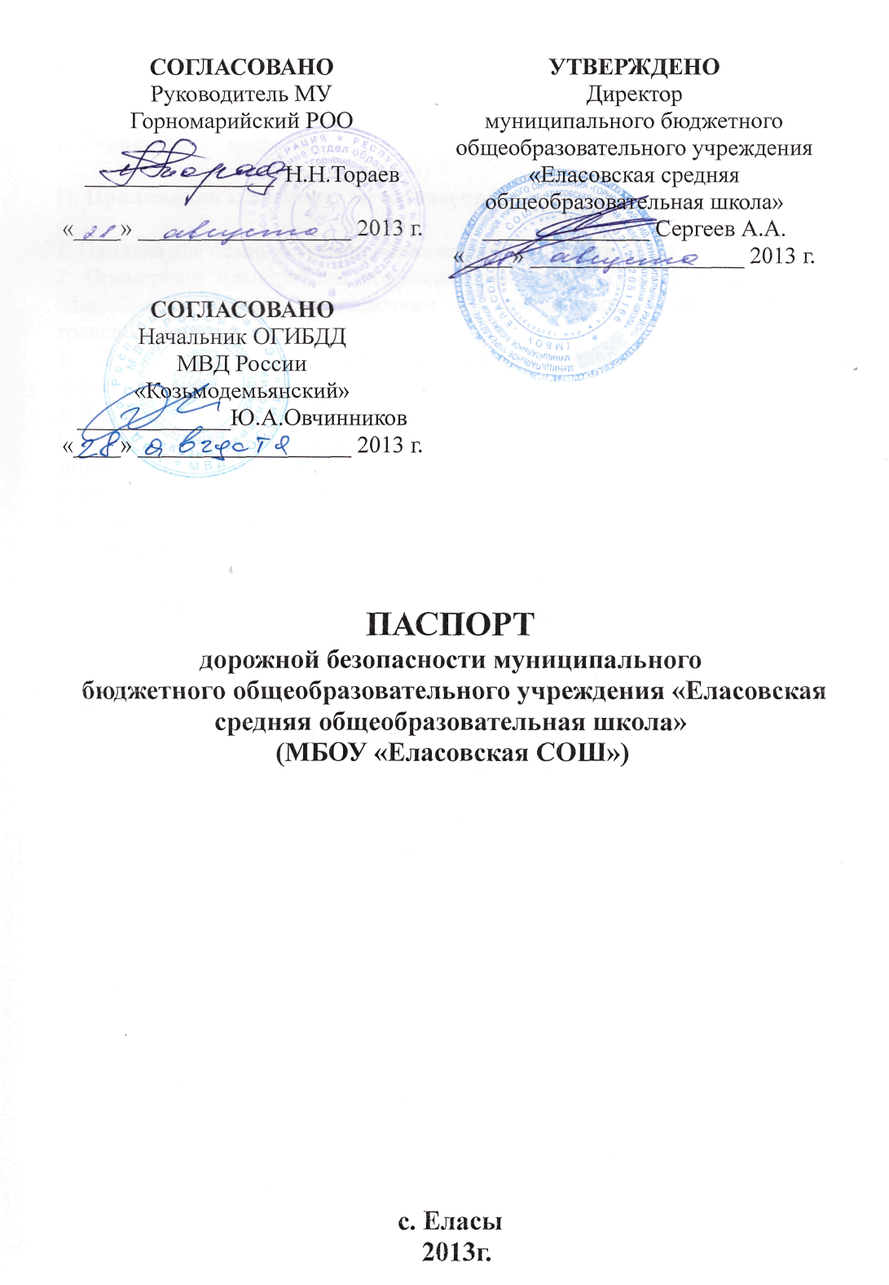

Содержание:

I. Справочные сведения

II. Приложения к паспорту методических и нормативных документов:

1. Памятка для администрации образовательного учреждения;
2. Примерный план работы подразделения пропаганды Госавтоинспекции с общеобразовательным учреждением по профилактике детского дорожно-транспортного травматизма;
3. План проведения лекций по предупреждению детского дорожно-транспортного травматизма;
4. Выписка из Правил дорожного движения Российской Федерации;
5. Методические рекомендации по обеспечению санитарно-эпидемиологического благополучия и безопасности перевозок организованных групп детей автомобильным транспортом;
6. Национальный Стандарт Российской Федерации «Искусственные неровности»;
7. Инструкция педагогу, ответственному за организацию в общеобразовательном учреждении работы по профилактике детского дорожно-транспортного травматизма;
8. Технология и методика проведения «Минутки по безопасности дорожного движения»;
9. Примерное положение об отрядах юных инспекторов движения (ЮИД);
10. Кабинет (уголок) по Правилам дорожного движения в школе;
11. Основные требования к детским автогородкам.

Общие сведения
Муниципальное бюджетное общеобразовательное учреждение «Еласовская средняя общеобразовательная школа», 425310, РМЭ, Горномарийский район, с. Еласы, ул. Советская 24, тел. 6-32-36
1. Руководитель МБОУ «Еласовская СОШ» - Сергеев Александр Анатольевич
2. Заместитель руководителя МБОУ по безопасности – нет.
3. Преподаватель-организатор ОБЖ – Сергеев Анатолий Григорьевич
4. Инструктор по безопасности дорожного движения (работник, ответственный за работу по профилактике дорожно-транспортного травматизма, руководитель ЮИД) - Сергеев Анатолий Григорьевич.
5. Сотрудник ГИБДД, закрепленный за МБОУ – Люнькина Алефтина Болеславовна.
6. Количество обучающихся детей: 172 чел.
в т.ч. в начальных классах 71.
7. Наличие уголка по БДД (место расположения):
Здание школы коридор 2 этажа.
8. Наличие класса по ОБДД (место расположения, характеристики):
2 этаж кабинет ОБЖ
9. Наличие транспортной площадки (автогородка): отсутствует.
10. Наличие методической литературы и наглядных пособий (краткий перечень):
- Правила дорожного движения
- Экзаменационные задачи для подготовки к теоретическим экзаменам на право управления транспортными средствами.
- Экзаменационные билеты с комментариями для приема теоретических экзаменов на право управления транспортными средствами категорий «А» и «В».
Игра по правилам дорожного движения.
- Видеофильмы по правилам поведения на дорогах:
«О пешеходах и водителях»;
«Улица полна неожиданностей»
11. Работа по предупреждению детского дорожно-транспортного травматизма (ДДТТ) в воспитательных планах классного руководителя.
12. Наличие школьного автобуса : КАВЗ 397653
13. В каких классах проводятся занятия по БДД:
- по программе ОБЖ - в 8, 10, 11-х классах
- по программе «Окружающий мир» - в 1, 2, 3 и 4-х классах начальной школы.
14. Количество занятий по БДД в каждом классах: 8 классе -3 часа, 10 и 11 классах - по 1 часу. В начальном звене: в 1 классе - 6 час ; во 2 классе - 4 часа ; в 3 классе - 4 часа ; в 4 классе - 4 часа .
15. Как проводится обучение по БДД (уроки, классные часы, факультативы, игры):
- во всех классах в форме классных часов 1 раз в четверть.
- в 5-х классах в форме подготовки и участия в конкурсе «Безопасное колесо».
- в 8-х классах в форме уроков по основам безопасности жизнедеятельности:
Урок 1. Причины дорожно-транспортных происшествий.
Урок 2. Обязанности пешеходов и пассажиров.
Урок 3. Велосипедист - водитель транспортного средства
- с учащимися 8-10-х классов при подготовке и проведении слета-соревнования «Школа безопасности».
- с учащимися начального и среднего звена классные часы в рамках «Дня безопасности» и «Дня защиты детей» и встречи с сотрудниками ГИБДД.
16. Проведение ежедневных пятиминуток - напоминаний по БДД: классными руководителями с учащимися 1, 2, 3 и 4-х классов.
17. Количество отрядов ЮИД: нет.
18. Количество детей в отрядах ЮИД: 0 человек.
19. Количество выступлений ЮИД: 0.
20. Режим учебных занятий в ОУ:
1 смена: с 9.00 часов до 14.40 часов (в зависимости от расписания занятий). Внеклассные занятия: с 14.00 до 15.30 часов (в зависимости от расписания занятий).
Организация дорожного движения
(схема подъездных путей и движения пешеходов к МБОУ «Еласовская СОШ», расположение дорожных знаков, технических средств регулирования искусственных неровностей, пешеходных переходов, схема движения школьного автобуса)

Схема
безопасного маршрута движения обучающихся
МБОУ «Еласовская средняя общеобразовательная школа»
по с. Еласы до школы и обратно
школа
дом

магазин
Парк
Трасса «Козьмодемьянск – Емелево»

магазин
ма
га
зин

дом
дом
дом
пож.
часть

дом
дом

библи-отека
магазин
почта

Дом
куль-
туры
дом
церковь
админ-ция
Елас с/п

дом
остановка
магазин

Маршруты движения автобуса образовательного учреждения
- Автобус КАВЗ 397653 (М231ВК/12)
Еласы – Сануково –Юнго-Кушерга-Еласы


Условные обозначения:

- – населенные пункты

- – места остановок

- – места разворота

4. – опасные участки

- – мост через реку
в г. Козьмодемьянск
с. Емелево
ШКОЛА
с. Еласы
д. Миняшкино
д. Ю-Кушерга
д. Якнуры
д. Алехино
д. Изикино
д. Сануково
в с. Пайгусово
д. Ст.-Тарашнуры
д. Н.-Тарашнуры
д. Верашангер

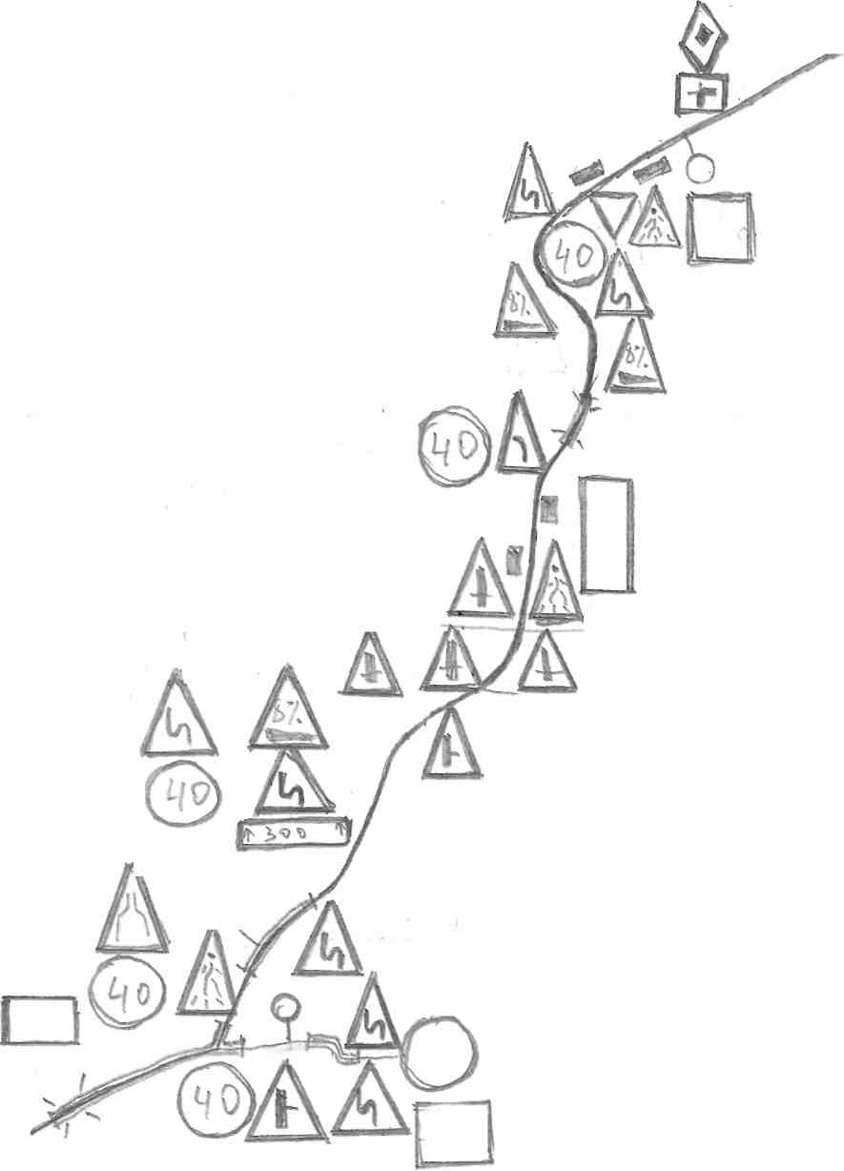
2. по маршруту «с. Еласы – с. Картуково – с. Еласы»
Условные обозначения

1. – населенные пункты

2. - места остановок

3. - места разворота

4. – опасные участки

5. – мост через реку
д. Миняшкино
в д. Новая
в д. Лузино
д. 1-Чермышево
Д. II-Чермышево
с. Картуково
в с. Микряково
в г. Козьмодемьянск
в с. Емелево
с. Еласы
школа

Справочные сведения
Телефоны:
1. Министерство образования и науки Республики Марий Эл:
Министр Швецова Галина Николаевна: 45-22-37
2. Отдел образования Горномарийский муниципальный район»:
- Начальник отдела Тораев Нифонт Нифонтович: 7-14-65
- Заместитель начальника Зиновьева Надежда Георгиевна: 7-15-85
- Отдел охраны труда и техники безопасности: Родюкова Надежда Николаевна.
3. Органы ГИБДД :
- Отдел ГИБДД МО МВД России «Козьмодемьянский»: 7-62-34
- Инспекторы ДПС ГИБДД Управления-7-62-92
- дежурная часть: -7-15-07
4. Главное управление МЧС :
- Оперативный дежурный ГУ ГО и ЧС : 7-13-93
- Начальник управления по делам ГО и ЧС по Горномарийскому району: -7-11-74
- Оперативный дежурный управления ГО и ЧС : 7-11-91
5. Еласовская амбулатория ГБУ РМЭ «Козьмодемьянская ЦРБ»:
- Регистратура: 6-33-03
- Скорая помощь: 6-33-03
6. Органы ВД:
- Оперативный дежурный МВД: 7-15-07
- Дежурная часть ВД : 7-55-07
- Диспетчер администрации : 7-15-93
Единая служба экстренного реагирования:- 01

Приложение 1
ПАМЯТКА
ДЛЯ АДМИНИСТРАЦИИ ОБРАЗОВАТЕЛЬНОГО УЧРЕЖДЕНИЯ
При планировании мероприятий должны быть предусмотрены:

1. Работа с субъектами воспитательного процесса: преподавателями ОБЖ, классными руководителями, воспитателями ГПД, педагогами дополнительного образования, руководителями отрядов ЮИД по оказанию им методической помощи в проведении разнообразных форм проведения мероприятий по изучению Правил дорожного движения.
2. Активизация работы по предупреждению несчастных случаев с детьми на улице, организация работы отряда ЮИД по разъяснению среди школьников Правил поведения в общественных местах и предупреждению нарушений Правил дорожного движения.
3. Создание и оборудование уголков (кабинетов) по безопасности движения, изготовление стендов, макетов улиц, перекрестков, светофоров, разработка методических, дидактических материалов и пособий для занятий со школьниками.
4. Создание специальных площадок (атрибутов для занятий в помещении) для практических занятий по Правилам дорожного движения.
5. Включение в программу по дополнительному образованию работы творческого объединения учащихся по изучению ПДД.
6. Работа с родителями по разъяснению Правил дорожного движения, проведение разных форм: собрания, конференции, совместные игровые программы, выставки-конкурсы творческих работ (рисунки, поделки).
7. Пропаганда Правил дорожного движения через районную печать, школьную стенную печать, телевидение, видеофильмы, участие в творческих конкурсах (рисунки, плакаты, сочинения, совместные работы детей и родителей, конспекты тематических уроков и занятий; методических разработок по проведению игровых программ, викторин, игр и др.). Оформление методической копилки по организации и проведению месячника «Внимание, дети!». Постоянный контакт администрации образовательного учреждения с инспектором ОГИБДД МО МВД России «Козьмодемьянский»– необходимое условие плодотворной работы по изучению Правил дорожного движения и профилактики детского дорожно-транспортного травматизма.

Приложение 2

УТВЕРЖДАЮ:
Директор
МБОУ «Еласовская СОШ»
________________ Сергеев А.А.
«____» __________________ 2013 г.

ПЛАН РАБОТЫ
ОБЩЕОБРАЗОВАТЕЛЬНОГО УЧРЕЖДЕНИЯ С ПОДРАЗДЕЛЕНИЕМ ПРОПАГАНДЫ ГОСАВТОИНСПЕКЦИИ ПО ПРОФИЛАКТИКЕ ДЕТСКОГО ДОРОЖНО-ТРАНСПОРТНОГО ТРАВМАТИЗМА
НА 2013-2014 УЧЕБНЫЙ ГОД

№  п/п | Мероприятия | Срок | Исполнители | Участники
Реализация функции анализа
1. | Проведение анализа статистики по ДТП с участием детей, причин и условий, способствующих возникновению ДТП; анализа результатов проводимых мероприятий по профилактике ДДТТ; подготовка аналитических справок, отчетов в различные инстанции, администрацию города, управление образования | ежеквартально | Подразделение ГИБДД
Реализация функции контроля обучения детей в образовательном процессе
1. | Проведение инспектирования общеобразовательных учреждений, совместные проверки наличия тематических планов, программ и образовательного процесса по обучению детей навыкам безопасного поведения на улицах и дорогах в рамках предметов «Окружающий мир», «ОБЖ», «Технология» или по региональному компоненту; наличия «уголка безопасности дорожного движения»; обследование территории, прилегающей к общеобразовательным учреждениям | В течение года | Территориальные подразделение ГИБДД и управление образования
Реализация организационных функций по профилактике ДДТТ
1. | Проведение бесед – «пятиминуток» по вопросам безопасности дорожного движения | Ежедневно на последнем уроке, а также до и после каникул | Классные руководители | Учащиеся 1-4 классов
2. | Создание отряда ЮИД и организация его работы | В течение учебного года | Инструктор по безопасности дорожного движения общеобразователь-ного учреждения, инспектор ГИБДД | Учащиеся 5-7 классов
3. | Проведение различных профилактических меро-приятий во внеурочное время: конкурсов, викторин, КВН, темати-ческих утренников, театрализованных пред-ставлений, соревнований «Безопасное колесо» и др. | В течение года | Инструктор общеобразователь-ного учреждения по безопасности движения, педагоги, штаб отряда ЮИД, члены отряда ЮИД, инспектор ГИБДД, | Учащиеся общеобразователь-ного учреждения с приглашением учащихся других образовательных учреждений
4. | Проведение в сопровож-дении взрослых патрули-рований и рейдов по прилегающей к МБОУ территории в целях пред-отвращения нарушений ПДД со стороны детей | 1 раз в полугодие | Инструктор общеобразователь-ного учреждения по безопасности движения, педагоги, штаб отряда ЮИД, члены отряда ЮИД | Учащиеся общеобразователь-ного учреждения с приглашением учащихся других образовательных учреждений
5. | Выявление учащихся-нарушителей ПДД и проведение с ними бесед | В течение года | Инспекторы ГИБДД, инструктор общеобразователь-ного учреждения по безопасности движения, педагоги | Учащиеся 1-11 классов
6. | Организация и проведение профилактики ДДТТ в МБОУ | Июнь | Педагоги, воспитатели, члены отрядов ЮИД, инспектор ГИБДД, | Обучающиеся 1-8 и 10-х классов
7. | Организация и участие в проведении акции «Внимание, дети!», «Осенние каникулы», Зимние каникулы», «Весенние каникулы» | Сентябрь- июнь | Инспекторы ГИБДД, инструктор общеобразователь-ного учреждения по безопасности движения, классные руководители | Учащиеся 1-11 классов
8. | Проведение профилактических бесед на родительских собраниях о причинах возникновения ДТП с участием детей | 1 раз в четверть | Инспекторы ГИБДД, инструктор общеобразователь-ного учреждения по безопасности дви-жении, классные руководители | Родители, учащиеся, педагоги
9. | Проведение в учреждениях бесед по соблюдению ПДД | В течение учебного года | Инспекторы ГИБДД, | Учащиеся, посещающие учреждения дополнительного образования
Оказание подразделением ГИБДД методической помощи образовательному учреждению
1. | Оказание методической помощи в оофрмлении «уголков безопасности дорожного движения» | В течение учебного года | Инструктор общеобразователь-ного учреждения по безопасности движении,
2. | Разработка схемы маршрута безопасного движения обучающихся в  районе МБОУ | Перед началом учебного года | Ответственный  Общеобразователь-ного учреждения по безопасности движении
3. | Участие в работе семинаров для инструкторов по безопасности дорожного движения ОУ | Август | Инспекторы ГИБДД, сотрудники управления образованием, директора ОУ | Отв. по безопасности дорожного движения ОУ

ДОКУМЕНТАЦИЯ
ОБРАЗОВАТЕЛЬНОГО УЧРЕЖДЕНИЯ
ПО ИЗУЧЕНИЮ ПРАВИЛ ДОРОЖНОГО ДВИЖЕНИЯ
И ПРЕДУПРЕЖДЕНИЮ ДОРОЖНО-ТРАНСПОРТНОГО ТРАВМАТИЗМА

- Совместный план работы образовательного учреждения и ОГИБДД МО МВД России «Козьмодемьянский».
2. Календарно-тематическое планирование по предметам с использованием материалов «Программы по профилактике детского дорожно-транспортного травматизма и изучению Правил дорожного движения».
3. План-график проведения бесед, инструктажей с учащимися.
4. Комплексное планирование месячника «Внимание – дети!».
5. Информационный материал о формах работы с учащимися:
- классных руководителей по изучению ПДД;
- преподавателя ОБЖ;
- воспитателей ГПД.
6. Циклограмма внеклассной деятельности по данной проблеме:
- творческие конкурсы учащихся по литературе, изобразительной деятельности, технологии;
- совместные творческие работы учащихся и педагогов, учащихся и родителей;
- выставки-конкурсы дидактических материалов учителей-предметников, педагогов ОБЖ, классных руководителей, воспитателей ГПД;
- дни открытых мероприятий внутри школы.
7. Методическая копилка:
- разработки методических материалов для классных руководителей;
- материалы для проведения «Дня профилактики»;
- информационный материал по проведению кратковременных занятий «минутка» в группе продленного дня;
- информационный материал «Работа с родителями»;

ПАМЯТКА ДЛЯ КЛАССНОГО РУКОВОДИТЕЛЯ
НЕОБХОДИМО УЧИТЬ!

- Жди, пока автобус или другое транспортное средство отъедет на безопасное расстояние, или переходи в другом месте, где дорога хорошо просматривается в обе стороны.
- Прежде чем перейти дорогу, остановись, посмотри налево и на право, потом еще раз налево, и, убедившись в безопасности, переходи дорогу, постоянно контролируя ситуацию.
- Красный сигнал светофора – запрещающий, так как с другой стороны горит зеленый для машин. Желтый – знак внимания, предупреждающий о смене сигналов светофора. Для пешехода желтый сигнал также является запрещающим, так как на желтый сигнал машинам разрешено закончить проезд перекрестка. Зеленый разрешает движение, но, прежде чем выйти на проезжую часть дороги, необходимо убедиться в том, что все машины остановились. Желтый мигающий сигнал светофора информирует о том, что перекресток нерегулируемый. Поэтому, прежде чем перейти дорогу, убедитесь в собственной безопасности.
- Необходимо рассчитать переход так, чтобы не останавливаться на середине дороги. Но если уже попал в такую ситуацию, то стой на середине дороги, на осевой линии, разделяющей транспортные потоки противоположных направлений, или на «направляющем островке», и не делай шаги ни вперед, ни назад, не оценив ситуацию, чтобы водитель успел принять решение, как лучше тебя объехать.
- Выходя из подъезда, уже будь внимателен и осторожен. Играй подальше от дороги, там, где нет машин.
- Не используйте для показа старые знаки на желтом фоне.
- Не путайте группы знаков, правильно называйте дорожные знаки и информацию, которую несет в себе тот или иной дорожный знак. Например, часто путают значение знаков 1.20 и 5.16.1. Они оба имеют одинаковое название «Пешеходный переход», но знак 1.20 (треугольный с красной каймой) относится к группе предупреждающих знаков и предупреждает водителя, что впереди – знак 5.16.1 и пешеходный переход. А знак 5.16.1 (квадратный синий), имеющий то же название, относится к группе информационно-указательных и указывает пешеходам, что через дорогу надо переходить именно здесь.
- Необходимо начинать обучение детей со знаков, актуальных для юных участников дорожного движения. В первую очередь, дети должны знать
значение знаков: «Пешеходный переход» (подземный, надземный), «Движение пешеходов запрещено», «Пешеходная дорожка», «Дети», «Движение на велосипедах запрещено», «Пересечение с велосипедной дорожкой», «Велосипедная дорожка».
- Дорожный знак «ДЕТИ» вовсе не предусматривает переход через дорогу именно в месте его установки, а лишь информирует водителя о том, что на дороге могут неожиданно появиться дети, так как рядом школа, детский или другое учреждение, и возможно неожиданное появление детей на дороге.
Приложение 3

План
проведения лекции по предупреждению детского дорожно-транспортного травматизма

1. Вступительная часть. Актуальность проблемы – 3 мин.
2. Просмотр видеофильма «Безопасность на дороге» - 10 мин.
3. Статистика и анализ ДТП и детского дорожно-транспортного
травматизма в стране и РМЭ, в Горномарийском р. - 10 мин.
4. Просмотр видеофильма «Внимание - дети» о случаях ДДТТ,
5. Программные требования по обучению школьников БДД
в рамках программы ОБЖ (Элементы дороги в городе, в загородной зоне; участники движения; виды пешеходных переходов;
дорожные знаки; светофорное регулирование) - 10 мин.
6. Заключительное слово - 2 мин.
Итого - 45 мин.

Приложение 4
Выписки
из Правил дорожного движения Российской Федерации

4. Обязанности пешеходов
4.1. Пешеходы должны двигаться по тротуарам или пешеходным дорожкам, а при их отсутствии – по обочинам. Пешеходы. Перевозящие или переносящие громоздкие предметы, а также лица, передвигающиеся в инвалидных колясках без двигателя, могут двигаться по краю проезжей части, если их движение по тротуарам или обочинам создает помехи для других пешеходов.
При отсутствии тротуаров, пешеходных дорожек или обочин, а также в случае невозможности двигаться по ним пешеходы могут двигаться по велосипедной дорожке или идти в один ряд по краю проезжей части (на дорогах с разделительной полосой - по внешнему краю проезжей части).
При движении по краю проезжей части пешеходы должны идти навстречу движению транспортных средств. Лица, передвигающиеся в инвалидных колясках без двигателя, ведущие мотоцикл, мопед, велосипед, в этих случаях должны следовать по ходу движения транспортных средств.
(в ред. Постановления Правительства РФ от 14.12.2005 N 767)
При движении по обочинам или краю проезжей части в темное время суток или в условиях недостаточной видимости пешеходам рекомендуется иметь при себе предметы со световозвращающими элементами и обеспечивать видимость этих предметов водителями транспортных средств.
(абзац введен Постановлением Правительства РФ от 14.12.2005 N 767)
4.2. Движение организованных пеших колонн по проезжей части разрешается только по направлению движения транспортных средств по правой стороне не более чем по четыре человека в ряд. Спереди и сзади колонны с левой стороны должны находиться сопровождающие с красными флажками, а в темное время суток и в условиях недостаточной видимости - с включенными фонарями: спереди - белого цвета, сзади - красного.
Группы детей разрешается водить только по тротуарам и пешеходным дорожкам, а при их отсутствии - и по обочинам, но лишь в светлое время суток и только в сопровождении взрослых.
5. Обязанности пассажиров
5.1. Пассажиры обязаны:
- при поездке на транспортном средстве, оборудованном ремнями безопасности, быть пристегнутым ими, а при поездке на мотоцикле – быть в застегнутом мотошлеме;
- посадку и высадку производить со стороны тротуара или обочины и только после полной остановки транспортного средства.
Если посадка и высадка невозможна со стороны тротуара или обочины, она может осуществляться со стороны проезжей части при условии, что это будет безопасно и не создаст помех другим участникам движения.
2. Общие обязанности водителей
2.1.2. При движении на транспортном средстве, оборудованном ремнями безопасности, быть пристегнутым и не перевозить пассажиров, не пристегнутых ремнями (допускается не пристегиваться ремнями обучающемуся вождению, когда транспортным средством управляет обучаемый, а в населенных пунктах, кроме того, водителям и пассажирам автомобилей оперативных служб, имеющих специальные цветографические схемы, нанесенные на наружные поверхности). При управлении мотоциклом быть в застегнутом мотошлеме и не перевозить пассажиров без застегнутого мотошлема.
21. Учебная езда
21.4. Обучаемому на автомобиле должно быть не менее 16 лет, а на мотоцикле – не менее 14 лет.
22. Перевозка людей
22.2. Перевозка людей в кузове грузового автомобиля с бортовой платформой разрешается, если он оборудован в соответствии с Основными положениями, при этом перевозка детей допускается только в исключительных случаях.
22.6. Организованная перевозка группы детей должна осуществляться в соответствии со специальными правилами в автобусе или грузовом автомобиле с кузовом-фургоном, имеющих опознавательные знаки «Перевозка детей». При этом с детьми должен находиться взрослый сопровождающий.
22.9. Перевозка детей допускается при условии обеспечения их безопасности с учетом особенностей конструкции транспортного средства.
Перевозка детей до 12-летнего возраста в транспортных средствах, оборудованных ремнями безопасности, должна осуществляться с использованием специальных детских удерживающих устройств, соответствующих весу и росту ребенка, или иных средств, позволяющих пристегнуть ребенка с помощью ремней безопасности, предусмотренных конструкцией транспортного средства. На переднем сиденье легкового автомобиля – только с использованием специальных детских удерживающих устройств.
Запрещается перевозить детей до 12-летнего возраста на заднем сиденье мотоцикла.
24. Дополнительные требования к движению велосипедов, мопедов, гужевых повозок, а также прогону животных
24.3. Водителям велосипеда и мопеда запрещается:
ездить, не держась за руль хотя бы одной рукой;
перевозить пассажиров, кроме ребенка в возрасте до 7 лет на дополнительном сиденье, оборудованном надежными подножками;
перевозить груз, который выступает более чем на 0,5 м по длине или ширине за габариты, или груз, мешающий управлению;
двигаться по дороге при наличии рядом велосипедной дорожки;
поворачивать налево или разворачиваться на дорогах с трамвайным движением и на дорогах, имеющих более одной полосы для движения в данном направлении.
Запрещается буксировка велосипедов и мопедов, а также велосипедами и мопедами, кроме буксировки прицепа, предназначенного для эксплуатации с велосипедом или мопедом.

Приложение 5
Утверждаю  Руководитель Федеральной службы  по надзору в сфере защиты прав потребителей и благополучия человека, Главный государственный  санитарный врач Российской Федерации Г.Г.ОНИЩЕНКО  21 сентября 2006 года | Утверждаю  Главный государственный инспектор безопасности дорожного движения Российской Федерации В.Н.КИРЬЯНОВ  21 сентября 2006 года

МЕТОДИЧЕСКИЕ РЕКОМЕНДАЦИИ
ПО ОБЕСПЕЧЕНИЮ САНИТАРНО-ЭПИДЕМИОЛОГИЧЕСКОГО
БЛАГОПОЛУЧИЯ И БЕЗОПАСНОСТИ ПЕРЕВОЗОК ОРГАНИЗОВАННЫХ ГРУПП ДЕТЕЙ АВТОМОБИЛЬНЫМ ТРАНСПОРТОМ

Общие положения
1. Настоящие Методические рекомендации определяют порядок организации и осуществления перевозок детей, основные обязанности и ответственность должностных лиц и водителей автобусов, осуществляющих организацию и перевозку детей к местам отдыха и обратно по разовому заказу или туристско-экскурсионному маршруту. Данные рекомендации разработаны для всех юридических и физических лиц, участвующих в перевозках организованных детских коллективов.
2. Главными задачами настоящих Методических рекомендаций являются:
- обобщение требований по обеспечению безопасности перевозки организованных групп детей в одном документе;
- предотвращение неблагоприятного воздействия на организм детей вредных факторов и условий, связанных с пребыванием в стационарных условиях зон обслуживания пассажиров и в пути следования автомобильным транспортом;
- создание документа, который используется при разработке стандартов и рабочих инструкций юридическими и физическими лицами, занимающимися организацией и осуществлением перевозок детских коллективов.
3. Настоящие Методические рекомендации применяются при осуществлении перевозок автобусами групп общей численностью восемь и более детей.
4. В настоящих Методических рекомендациях используются следующие термины и определения:
Заказчик - организация, юридическое или физическое лицо, являющееся потребителем транспортной услуги по перевозке детей;
Исполнитель - организация, юридическое или физическое лицо, выполняющее услугу по перевозке детей по заявке Заказчика.
Функции Заказчика и Исполнителя могут быть исполнены одной организацией либо юридическим лицом, которые обладают одновременно потребностью и возможностью осуществления услуги.
5. В соответствии с Законом РФ от 07.02.92 N 2300-1 "О защите прав потребителей" Заказчик транспортной услуги имеет право получить информацию от Исполнителя о качестве и полноте подготовки транспортных средств и водителей к перевозке детей.
6. Массовые перевозки детей автомобильной колонной (3 автобуса и более) осуществляются только при наличии у Заказчика уведомления ГИБДД о выделении автомобильной колонне специального автомобиля сопровождения. Уведомление ГИБДД предъявляется Заказчиком вместе с заявкой на перевозку детей автомобильной колонной Исполнителю.
7. Экскурсионные автобусные поездки детей организуются по маршрутам продолжительностью до 12 часов с одним водителем и до 16 часов - с двумя водителями.
Туристические поездки организуются с более длительной продолжительностью с обязательным использованием двух водителей, в данном случае при организации поездки предусматриваются условия для полноценного отдыха (в гостиницах, кемпингах и т.п.) водителей и пассажиров не менее 8 часов после 16 часов движения.
Перевозка детей при экскурсионных и туристических поездках осуществляется в светлое время суток. Движение автобуса в период с 23.00 до 7.00 часов не разрешается.
Туристско-экскурсионные перевозки детей дошкольного возраста не рекомендуются.
В случае, если Заказчиком выступает детское учреждение, туристско-экскурсионные и разовые перевозки детей, как правило, организуются только при наличии письменного разрешения вышестоящей организации.
Осуществлять перевозки детей автомобильным транспортом (кроме экскурсионных и туристических) при нахождении в пути не более четырех часов и в случаях, когда невозможно организовать доставку детей другим видом транспорта.
8. В случаях осуществления нерегулярной (разовой) поездки в пригородную зону или в междугородном сообщении Заказчик вправе потребовать, чтобы автобус накануне поездки был предъявлен для внеочередной проверки технического состояния в ГИБДД.

Основные требования по организации перевозок детей
1. Для организации перевозки детей Заказчик должен заключить договор с Исполнителем. При этом Исполнитель обязан иметь лицензию на данный вид
Деятельности и лицензионную карточку на эксплуатируемое транспортное средство, за исключением случая, если указанная деятельность осуществляется для обеспечения собственных нужд.
Передача лицензии или лицензионной карточки другому перевозчику запрещена.
2. Если хозяйствующий субъект, в том числе и детское учреждение, имеет собственный (собственные) автобус (автобусы), то на него также распространяются требования всех нормативных документов, касающиеся обеспечения безопасности перевозок. В случае отсутствия таких возможностей автобус должен базироваться и обслуживаться у Исполнителя, который имеет возможность обеспечивать выполнение всех необходимых требований по обеспечению безопасности перевозок.
3. К перевозкам групп детей допускаются водители, имеющие непрерывный трехлетний и более стаж работы на автомобильных транспортных средствах категории "Д" и не имеющие на протяжении последних трех лет нарушений действующих Правил дорожного движения.
4. Перевозка организованных групп детей осуществляется при обязательном сопровождении на весь период поездки на каждое транспортное средство взрослого сопровождающего, а если число перевозимых детей более двадцати - двух сопровождающих. Перед поездкой сопровождающие проходят специальный инструктаж совместно с водителем, проводимый полномочным представителем Исполнителя либо, как исключение, руководителем Заказчика на основе настоящих Методических рекомендаций.
Заказчик несет ответственность за безопасность перевозки детей в части, его касающейся.
5. Автомобильная колонна с детьми до пункта назначения сопровождается машиной "скорой помощи". При количестве автобусов менее трех необходимо наличие квалифицированного медицинского работника в каждом автобусе.
6. Техническое состояние автобусов Исполнителя должно отвечать требованиям основных положений по допуску транспортных средств к эксплуатации. Водитель обязан иметь при себе действующий талон о прохождении государственного технического осмотра автобуса.
7. Автобус должен быть оборудован:
- двумя легкосъемными огнетушителями емкостью не менее двух литров каждый (один - в кабине водителя, другой - в пассажирском салоне автобуса);
- квадратными опознавательными знаками желтого цвета с каймой красного цвета (сторона квадрата - не менее 250 мм, ширина каймы - 1/10 стороны квадрата), с черным изображением символа дорожного знака 1.21 "Дети", которые должны быть установлены спереди и сзади автобуса;
- двумя аптечками первой помощи (автомобильными);
- двумя противооткатными упорами;
- знаком аварийной остановки;
- при следовании в колонне - информационной табличкой с указанием места автобуса в колонне, которая устанавливается на лобовом стекле автобуса справа по ходу движения;
- автобусы с числом мест более 20, изготовленные после 01.01.98 и используемые в туристических поездках, должны быть оборудованы - контрольными устройствами для непрерывной регистрации пройденного пути и скорости движения, времени работы и отдыха водителя. В этом случае владелец транспортного средства обязан выполнять требования Правил использования тахографов на автомобильном транспорте в Российской Федерации, утвержденных Приказом Минтранса России от 07.07.98 N 86.
8. Класс автобуса должен соответствовать виду осуществляемой перевозки детей. Каждый автобус перед выездом на линию должен пройти проверку технического состояния и соответствия экипировки требованиям, установленным Правилами дорожного движения.
9. При выезде на линию к месту посадки водитель должен лично проверить состояние экипировки автобуса.
10. Автомобильная колонна с детьми сопровождается специальным автомобилем ГИБДД, двигающимся впереди колонны. Если количество автобусов в колонне составляет более 10 единиц, ГИБДД дополнительно выделяет автомобиль, замыкающий колонну.
При осуществлении перевозки групп детей одним или двумя автобусами сопровождение специальным автомобилем ГИБДД не обязательно.
Сопровождение колонны автобусов при автомобильной перевозке групп детей осуществляется от места формирования до конечного пункта назначения.
11. При массовой перевозке детей руководителем Исполнителя назначаются:
- из числа допущенных к перевозке детей водителей - старший водитель;
- из числа специалистов работников Исполнителя - старший автомобильной колонны.
Старший водитель, как правило, управляет последним автобусом колонны.
12. Перед выполнением перевозок организованных детских коллективов Исполнитель совместно с Заказчиком не позднее трех суток до назначенного срока начала перевозки представляет в соответствующие отделы ГИБДД официальное уведомление о планируемой перевозке с указанием:
- даты и маршрута движения;
- графика движения, отвечающего требованиям режима труда и отдыха водителей, включающего в себя определение времени прохождения контрольных пунктов маршрута, мест остановок и отдыха, оборудованных в соответствии с требованиями санитарного законодательства;
- схемы трассы движения и маневрирования с обозначением на ней опасных участков, постов ГИБДД, пунктов медицинской помощи, больниц и др.;
- подтверждения выделения медицинского сопровождения;
- марки и государственного номера автобуса (автобусов), фамилий водителей, которые будут осуществлять перевозку детей, с приложением списков детей и лиц, их сопровождающих, утвержденных территориальными управлениями образования.
13. Заказчик обязан обеспечить организованные группы детей, находящиеся в пути следования более трех часов, наборами пищевых продуктов (сухими пайками) с согласованием их ассортимента с территориальными органами управления Роспотребнадзора, а также предупредить соблюдение питьевого режима.
14. Режим работы водителя автобуса должен предусматривать после первых трех часов непрерывного управления автомобилем предоставление водителю специального перерыва для отдыха от управления автомобилем в пути продолжительностью не менее 15 минут. В дальнейшем перерывы такой продолжительности предусматриваются не более чем через каждые два часа. В том случае, когда время предоставления специального перерыва совпадает со временем предоставления перерыва для отдыха и питания, специальный перерыв не предоставляется. При направлении в рейс двух водителей на один автобус они меняются не реже чем через три часа.
15. Перед началом массовых перевозок детей в оздоровительные лагеря приказом руководителя Исполнителя назначается специальная комиссия, которая проводит предварительное обследование подъездных дорог к оздоровительным лагерям и, исходя из состояния дорог, определяет возможность осуществления перевозок детей в оздоровительные лагеря и в специальные зоны отдыха, о чем составляется соответствующий акт.
16. При организации регулярных перевозок детей, связанных с учебно-воспитательным процессом (например, в школу и обратно), необходимо согласование трасс маршрутов и графиков движения автобусов с органами ГИБДД.
Требования по выполнению перевозок
1. Водители автобуса, допущенные к перевозке детей, должны иметь продолжительность междусменного отдыха перед поездкой не менее 12 часов, а также пройти инструктаж.
Уполномоченное лицо Исполнителя вносит в путевой лист автобуса отметку о прохождении водителем специального инструктажа.
2. Водитель, осуществляющий перевозки, должен выполнять указания старшего, в случае если они не противоречат Правилам перевозки пассажиров, Правилам дорожного движения, не связаны с изменением маршрута движения автобуса.
3. Автомобильная перевозка групп детей автобусами в период суток с 23.00 до 05.00 часов, а также в условиях недостаточной видимости (туман, снегопад, дождь и др.) запрещается. В период суток с 23.00 до 05.00 часов, в порядке исключения, допускается перевозка детей к железнодорожным вокзалам и аэропортам и от них, а также при задержках в пути до ближайшего места отдыха (ночлега).
4. Перевозка детей автобусом осуществляется только с включенным ближним светом фар. Перевозка детей запрещается, когда дорожные и метеорологические условия представляют угрозу безопасности перевозки.
5. Скорость движения автобуса выбирается водителем в зависимости от дорожных, метеорологических и других условий, но при этом не должна превышать 60 - 70 км/час.
6. Перед отправлением автобуса в рейс водитель (при движении колонной - старший колонны) должен лично убедиться в соответствии количества отъезжающих детей и сопровождающих количеству посадочных мест (для сидения), в отсутствии вещей и инвентаря в проходах, на накопительных площадках, в включении ближнего света фар. Окна в салоне автобуса при движении должны быть закрыты. На верхних полках могут находиться легкие личные вещи.
7. В пути следования остановку автобуса (автобусов) можно производить только на специальных площадках, а при их отсутствии - за пределами дороги, чтобы исключить внезапный выход ребенка (детей) на дорогу.
8. При вынужденной остановке автобуса, вызванной технической неисправностью, водитель должен остановить автобус так, чтобы не создавать помех для движения других транспортных средств, включить аварийную сигнализацию, а при ее отсутствии или неисправности - выставить позади автобуса знак аварийной остановки на расстоянии не менее 15 метров от автобуса в населенном пункте и 30 метров - вне населенного пункта. Первым из автобуса выходит старший и, располагаясь у передней части автобуса, руководит высадкой детей.
9. В случае получения ребенком в пути следования травмы, наступления внезапного заболевания, кровотечения, обморока и пр. водитель автобуса обязан немедленно принять меры по доставке ребенка в ближайший медицинский пункт (учреждение, больницу) для оказания ребенку квалифицированной медицинской помощи.
10. Водителю автобуса при перевозке детей запрещается:
- следовать со скоростью более 60 км/час;
- изменять маршрут следования;
- перевозить в салоне автобуса, в котором находятся дети, любой груз, багаж или инвентарь, кроме ручной клади и личных вещей детей;
- оставлять автобус или покидать свое место, если в салоне автобуса находятся дети;
- при следовании в автомобильной колонне производить обгон впереди идущего автобуса;
- выходить из салона автобуса при наличии детей в автобусе, в том числе при посадке и высадке детей;
- осуществлять движение автобуса задним ходом;
- покидать свое место или оставлять транспортное средство, если им не приняты меры, исключающие самопроизвольное движение транспортного средства или использование его в отсутствие водителя.
11. В пути следования водитель обязан строго выполнять Правила дорожного движения, плавно трогаться с места, выдерживать дистанцию между впереди идущим транспортным средством, без необходимости резко не тормозить, принимать меры предосторожности, быть внимательным к окружающей обстановке.
12. По прибытии к пункту высадки детей из автобуса водитель должен осмотреть салон автобуса. При обнаружении в салоне личных вещей детей передать их сопровождающему.
13. При наличии каких-либо замечаний (недостатков) по организации дорожного движения, состоянию автомобильных дорог, улиц, железнодорожных переездов, паромных переправ, их обустройству, угрожающих безопасности дорожного движения, водитель обязан сообщить диспетчеру Исполнителя.

Перечень нормативных правовых актов,
использованных при составлении Методических рекомендаций
1. Федеральный закон от 10.12.95 № 196-ФЗ "О безопасности дорожного движения".
2. Закон РФ от 07.02.92 № 2300-1 "О защите прав потребителей".
3. Федеральный закон от 30.03.99 N 52-ФЗ "О санитарно-эпидемиологическом благополучии населения".
4. Федеральный закон от 08.08.2001 № 128-ФЗ "О лицензировании отдельных видов деятельности".
5. Приказ Минтранса России от 08.01.97 № 2 "Об утверждении Положения об обеспечении безопасности перевозок пассажиров автобусами" (зарегистрирован в Минюсте России 14.05.97, рег. № 1302).
6. Приказ Минтранса России от 09.03.95 № 27 "Об утверждении Положения об обеспечении безопасности дорожного движения в предприятиях, учреждениях, организациях, осуществляющих перевозки пассажиров и грузов" (зарегистрирован в Минюсте России 09.06.95, рег. № 868).
7. Приказ Минтранса России от 20.08.2004 № 15 "Об утверждении Положения об особенностях режима рабочего времени и времени отдыха водителей автомобилей" (зарегистрирован в Минюсте России 01.11.2004, рег. № 6094).
8. Постановление Правительства РФ от 23.10.93 № 1090 "О Правилах дорожного движения" (с изменениями).
9. Приказ Минтранса России от 07.07.98 № 86 "Об утверждении Правил использования тахографов на автомобильном транспорте в Российской Федерации".
10. Постановление Правительства РФ от 10.06.2002 № 402 "О лицензировании перевозок пассажиров и грузов автомобильным транспортом".
11. Приказ МВД России от 06.07.95 № 260 "О мерах по обеспечению безопасного и беспрепятственного проезда автомобилей специального назначения".

Приложение 6

ГОСТ Р 52605-2006
Группа Д28

НАЦИОНАЛЬНЫЙ СТАНДАРТ РОССИЙСКОЙ ФЕДЕРАЦИИ

Технические средства организации дорожного движения

ИСКУССТВЕННЫЕ НЕРОВНОСТИ

Общие технические требования. Правила применения
ОКС 93.080.30
ОКП 52 1000
Дата введения: 2008-01-01

Предисловие
Цели и принципы стандартизации в Российской Федерации установлены Федеральным законом от 27 декабря 2002 г. N 184-ФЗ "О техническом регулировании", а правила применения национальных стандартов Российской Федерации - ГОСТ Р 1.0-2004 "Стандартизация в Российской Федерации. Основные положения"
Сведения о стандарте
1 РАЗРАБОТАН Федеральным государственным унитарным предприятием "РОСДОРНИИ" (ФГУП "РОСДОРНИИ") по заказу Федерального дорожного агентства
2 ВНЕСЕН Техническим комитетом по стандартизации ТК 278 "Безопасность дорожного движения" и Техническим комитетом по стандартизации ТК 418 "Дорожное хозяйство"
3 УТВЕРЖДЕН И ВВЕДЕН В ДЕЙСТВИЕ Приказом Федерального агентства по техническому регулированию и метрологии от 11 декабря 2006 г. N 295-ст
4 ВВЕДЕН ВПЕРВЫЕ
Информация об изменениях к настоящему стандарту публикуется в ежегодно издаваемом информационном указателе "Национальные стандарты", а текст изменений и поправок - в ежемесячно издаваемых информационных указателях "Национальные стандарты". В случае пересмотра (замены) или отмены настоящего стандарта соответствующее уведомление будет опубликовано в ежемесячно издаваемом информационном указателе "Национальные стандарты". Соответствующая информация, уведомление и тексты размещаются также в информационной системе общего пользования – на официальном сайте Федерального агентства по техническому регулированию и метрологии в сети Интернет.

1. Область применения
Настоящий стандарт распространяется на искусственные неровности, устраиваемые на проезжей части дорог и улиц городов и сельских поселений (далее - дороги) Российской Федерации.
Стандарт устанавливает общие технические требования к искусственным неровностям для принудительного ограничения скорости движения транспортных средств и правила их применения.

2. Нормативные ссылки
В настоящем стандарте использованы нормативные ссылки на следующие стандарты:
ГОСТ Р 50597-93 Автомобильные дороги и улицы. Требования к эксплуатационному состоянию, допустимому по условиям обеспечения безопасности дорожного движения
ГОСТ Р 51256-99 Технические средства организации дорожного движения. Разметка дорожная. Типы и основные параметры. Общие технические требования
ГОСТ Р 52289-2004 Технические средства организации дорожного движения. Правила применения дорожных знаков, разметки, светофоров, дорожных ограждений и направляющих устройств
ГОСТ Р 52290-2004 Технические средства организации дорожного движения. Знаки дорожные. Общие технические требования
ГОСТ Р 52399-2005 Геометрические элементы автомобильных дорог
Примечание - При пользовании настоящим стандартом целесообразно проверить действие ссылочных стандартов в информационной системе общего пользования - на официальном сайте Федерального агентства по техническому регулированию и метрологии в сети Интернет или по ежегодно издаваемому информационному указателю "Национальные стандарты", который опубликован по состоянию на 1 января текущего года, и по соответствующим ежемесячно издаваемым информационным указателям, опубликованным в текущем году. Если ссылочный стандарт заменен (изменен), то при пользовании настоящим стандартом следует руководствоваться замененным (измененным) стандартом. Если ссылочный стандарт отменен без замены, то положение, в котором дана ссылка не него, применяется в части, не затрагивающей эту ссылку.

3. Термины и определения
В настоящем стандарте применены следующие термины с соответствующими определениями:
3.1. искусственная неровность; ИН: специально устроенное возвышение на проезжей части для принудительного снижения скорости движения, расположенное перпендикулярно к оси дороги.
3.2 гребень ИН: Линия, перпендикулярная в плане к оси дороги, соединяющая наиболее возвышенные над проезжей частью точки ИН.
3.3 высота ИН: Кратчайшее расстояние от гребня ИН на оси дороги до уровня проезжей части.
3.4 продольный профиль ИН: Сечение, создаваемое при пересечении ИН вертикальной плоскостью, расположенной по ее гребню, перпендикулярно к проезжей части дороги.
3.5 поперечный профиль ИН: Сечение, создаваемое при пересечении ИН вертикальной плоскостью, расположенной по оси дороги.

4 Технические требования
4.1 Общие требования
4.1.1 ИН устраивают на отдельных участках дорог для обеспечения принудительного снижения максимально допустимой скорости движения транспортных средств до 40 км/ч и менее.
4.1.2 Конструкции ИН в зависимости от технологии изготовления подразделяют на монолитные и сборно-разборные.
4.1.3 Длина ИН должна быть не менее ширины проезжей части. Допустимое отклонение - не более 0,2 м с каждой стороны дороги.
4.1.4 На участке для устройства ИН должен быть обеспечен водоотвод с проезжей части дороги.
4.1.5 Для информирования водителей участки дорог с ИН должны быть оборудованы техническими средствами организации дорожного движения: дорожными знаками и разметкой.

4.2 Требования к монолитным конструкциям
4.2.1 Монолитные конструкции ИН должны быть изготовлены из асфальтобетона.
В зависимости от поперечного профиля ИН подразделяют на два типа:
- волнообразные (см. рисунок 1а);
- трапециевидные (см. рисунок 1б).

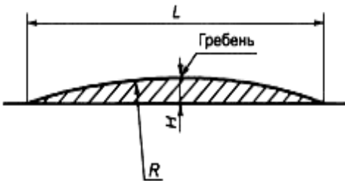
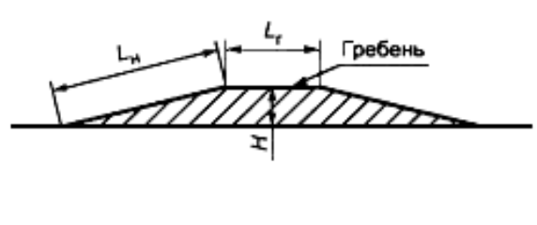
рис.1а | рис.1б
4.2.2. Тип продольного профиля ИН выбирают с учетом наличия около нее дождеприемных колодцев с верховой стороны дороги на спуске и в зависимости от направления поперечного стока воды на проезжей части.
Различают следующие типы:
I - при двустороннем поперечном уклоне проезжей части и отсутствии дождеприемных колодцев с верховой стороны дороги на спуске у ИН (см. рисунок 2а);
II - при двустороннем поперечном уклоне проезжей части и наличии дождеприемных колодцев с верховой стороны дороги на спуске у ИН (см. рисунок 2б);
III - при одностороннем поперечном уклоне проезжей части и отсутствии дождеприемного колодца в нижнем лотке с верховой стороны дороги на спуске у ИН (см. рисунок 2в);
IV - при одностороннем поперечном уклоне проезжей части и наличии дождеприемного колодца в нижнем лотке с верховой стороны дороги на спуске у ИН (см. рис.2г).
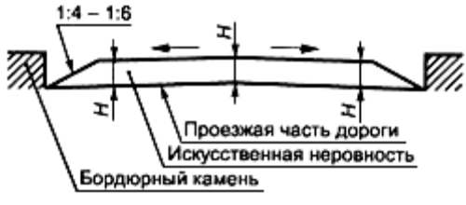  Тип I | 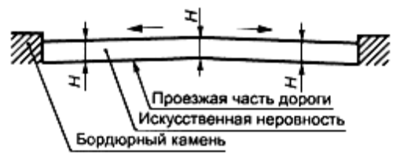тип II
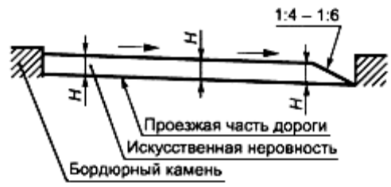  Тип III | 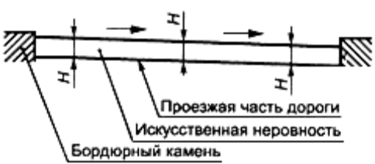тип IV

Рисунок 2 - Продольные профили ИН

4.2.3 Параметры ИН следует принимать исходя из максимально допустимой скорости движения на участке дороги, указываемой на знаке, в соответствии с таблицей 1.

Таблица 1 (Размеры в метрах)

Максимально допустимая скорость движения, указываемая  на знаке,  км/ч |  | Волнообразный профиль |  |  | Трапецеевидный профил
 |  | Длина L | Макси-  мальная  высота  гребня  H | Радиус  криволи-  нейной  поверхности  R | Длина |  | Макси-мальная  высота  гребня  H
 |  |  |  |  | Горизонталь-ной  площадки  Lг | Наклон-  ного  участка  Lн | Макси-мальная  высота  гребня  H
20 | От 3,0  до 3,5 включ. |  | 0,07 | От 11 до  15 включ. | От 2,0 до  2,5 включ | От 1,0 до  1,15 включ. | 0,07
30 | От 4,0 до 4,5 включ. |  | 0,07 | От 20 до  25 включ. | От 3,0 до  5,0 включ. | От 1,0 до  1,40 включ. | 0,07
40 | От 6,25 до 6,75 включ. |  | 0,07 | От 48 до  57 включ. | От 3,0 до  5,0 включ. | От 1,75 до  2,25 включ. | 0,07
На дорогах, по которым осуществляется регулярное движение безрельсовых маршрутных транспортных средств, параметры ИН следует принимать в соответствии с таблицей 2.

Таблица 2 (Размеры в метрах)

Максимально допустимая скорость движения, указываемая  на знаке,  км/ч |  | Волнообразный профиль |  |  |  |  |  | Трапецеевидный профиль
 |  | Длина L | Макси-  мальная  высота  гребня  H |  | Радиус  криволи-  нейной  поверхности  R |  | Длина |  |  | Макси-мальная  высота  гребня  H
 |  |  |  |  |  |  | Горизон-  тальной  площадки  Lг |  | Наклон  ного  участка  Lн
20 | От 5,0  до 5,5 включ. |  | 0,07 | От 31 до  38 включ. |  | От 2,0 до  2,5 включ |  |  | От 1,5 до  2,0 включ. |  | 0,07
30 | От 8,0  до 8,5 включ. |  | 0,07 | От 80 до  90 включ. |  | От 3,0 до  5,0 включ. |  |  | От 2,0 до  2,5 включ. |  | 0,07
40 | От 12  до 12,5 включ. |  | 0,07 | От 180 до  195 включ. |  | От 3,0 до  5,0 включ. |  |  | От 4,0 до  4,5 включ. |  | 0,07

4.3. Требования к сборно-разборным конструкциям
4.3.1 Сборно-разборная конструкция ИН может состоять из ряда однотипных геометрически совместимых основных и краевых элементов.
4.3.2 Основной и краевой элементы могут состоять из одной (см. рисунок 3а) или двух частей (см. рисунок 3б), которые геометрически совместимы друг с другом и имеют отверстия для крепления к покрытию дороги.
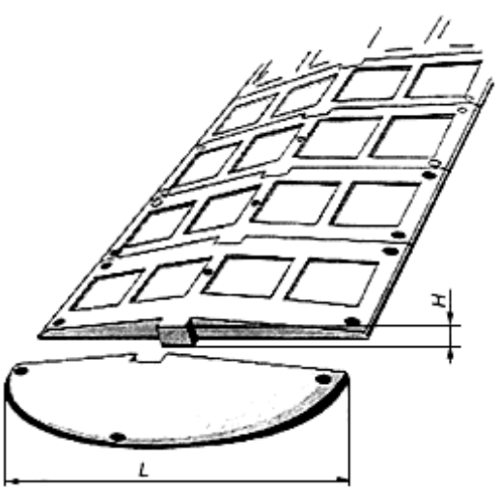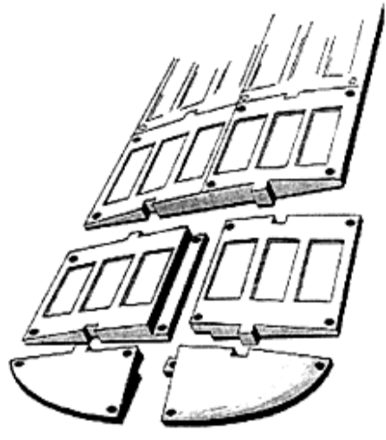
Рис.3а - ИН из одной части основного и краевого элементов | Рис. 3 б - ИН из двух частей основного и краевого элементов

Рисунок 3 - Конструкция сборно-разборной ИН

4.3.3. В конструкции должна быть предусмотрена возможность монтажа и демонтажа на покрытии дороги, а также замены отдельных ее элементов и частей с использованием специального инструмента.
4.3.4. Размеры элементов ИН следует принимать в зависимости от требуемого ограничения максимально допустимой скорости движения в соответствии с таблицей 3.

Таблица 3 (Размеры в метрах)

Максимально допустимая скорость  движения,  указываемая  на знаке,  км/час | Элемент ИН
 | Основной |  | Краевой
 | Длина хорды  L | Максимальная высота  H | Длина хорды  L | Максимальная высота  H
30 | От 0,50  до 0,70 включ. | От 0,05  до 0,06 включ. | От 0,50  до 0,70 включ. | От 0,05  до 0,06 включ.
40 | От 0,90  до 1,10 включ. | От 0,05  до 0,06 включ. | От 0,90  до 1,10 включ. | От 0,05  до 0,06 включ.

4.3.5. Каждый элемент ИН может быть выполнен в виде однослойной или двухслойной конструкции.
4.3.6. ИН должна иметь поверхность, обеспечивающую коэффициент сцепления в соответствии с требованиями ГОСТ Р 50597.
4.3.7. Твердость ИН, изготовленной из эластичного материала, по Шору А, измеренная на рабочей поверхности не менее чем в пяти точках, не менее 50 мм от края, должна быть от 55 до 80 условных единиц.
4.4. Для обеспечения видимости в темное время суток на поверхность ИН должны быть нанесены световозвращающие элементы, ориентированные по направлению движения транспортных средств. Площадь световозвращающих элементов должна быть не менее 15% общей площади ИН.
4.5. Световозвращающие элементы выполняют из полимерных лент или иных материалов в соответствии с ГОСТ Р 51256. Значения коэффициента яркости и коэффициента
световозвращения таких элементов должны требованиям Гост Р 51256 для дорог 1 категории и магистральных улиц непрерывного движения. При разрушении или отслаивании световозвращающих элементов, а также снижении в процессе эксплуатации их светотехнических характеристик до значений ниже нормативных, световозвращающие элементы должны быть заменены на новые.
4.6. Не допускается эксплуатация ИН с отсутствующими отдельными элементами и выступающими или открытыми элементами крепежа.
В случае нарушения целостности ИН из-за потери одного или нескольких элементов оставшийся в дорожном покрытии крепеж не должен служить причиной повреждения шин.
4.7. При демонтаже ИН одновременно должны быть удалены крепежные элементы, оставшиеся отверстия на покрытии автомобильной дороги заделаны, а предупреждающие дорожные знаки и разметка ликвидированы.
4.8. В комплект искусственной неровности должны входить:
- основные и краевые элементы;
- крепежные элементы;
- паспорт изделия;
- инструкция по монтажу.

5. Методы контроля искусственных неровностей
5.1. Техническое состояние ИН контролируют визуально.
Контроль световозвращающих элементов - по ГОСТ Р 51256.
5.2. При осмотре ИН сборно-разборной конструкции проверяют наличие всех элементов, их состояние и плотность прилегания к покрытию дороги.
5.3. При осмотре монолитной конструкции ИН проверяют отсутствие просадок, выбоин, иных повреждений. Предельные размеры повреждений покрытия проезжей части и сроки их ликвидации устанавливают в соответствии с ГОСТ Р 50597.
5.4. При обнаружении какого-либо дефекта ИН срок его устранения не должен превышать трех суток.

6. Правила применения искусственных неровностей
6.1. ИН устраивают на дорогах с асфальтобетонными и цементобетонными покрытиями на участках с искусственным освещением.
6.2. ИН устраивают на основе анализа причин аварийности на конкретных участках дорог с учетом состава и интенсивности движения и дорожных условий
ИН устраивают:
- перед детскими и юношескими учебно-воспитательными учреждениями, детскими площадками, местами массового отдыха, стадионами, вокзалами, магазинами и другими объектами массовой концентрации пешеходов, на транспортно-пешеходных и пешеходно-транспортных магистральных улицах районного значения, на дорогах и улицах местного значения, на парковых дорогах и проездах (1);
- перед опасными участками дорог, на которых введено ограничение скорости движения до 40 км/ч и менее, установленное дорожным знаком 3.24 "Ограничение максимальной скорости" или 5.3.1 "Зона с ограничением максимальной скорости";
- перед въездом на территорию, обозначенную знаком 5.21 "Жилая зона";
- перед нерегулируемыми перекрестками с необеспеченной видимостью транспортных средств, приближающихся по пересекаемой дороге, на расстоянии от 30 до 50 м до дорожного знака 2.5 "Движение без остановки запрещено";
- от 10 до 15 м до начала участков дорог, являющихся участками концентрации дорожно-транспортных происшествий;
- от 10 до 15 м до наземных нерегулируемых пешеходных переходов у детских и юношеских учебно-воспитательных учреждений, детских площадок, мест массового отдыха, стадионов, вокзалов, крупных магазинов, станций метрополитена;
- с чередованием через 50 м друг от друга в зоне действия дорожного знака 1.23 "Дети".
6.3. Не допускается устраивать ИН в следующих случаях:
- на дорогах федерального значения;
- на дорогах регионального значения с числом полос движения 4 и более (кроме участков, проходящих по территории городов и населенных пунктов с числом жителей более 1000 человек);
- на остановочных площадках общественного транспорта или соседних с ними полосах движения и отгонах уширений проезжей части;
- на мостах, путепроводах, эстакадах, в транспортных тоннелях и проездах под мостами;
- на расстоянии менее 100 м от железнодорожных переездов;
- на магистральных дорогах скоростного движения в городах и магистральных улицах общегородского значения непрерывного движения [2];
- на подъездах к больницам, станциям скорой медицинской помощи, пожарным станциям, автобусным и троллейбусным паркам, гаражам и площадкам для стоянки автомобилей аварийных служб и другим объектам сосредоточения специальных транспортных средств;
- над смотровыми колодцами подземных коммуникаций.
6.4. Допускается совмещение ИН монолитной конструкции трапециевидного профиля с наземными нерегулируемыми пешеходными переходами вблизи детских и юношеских учебно-воспитательных учреждений, детских площадок на улицах местного значения в жилых кварталах городов с обеспечением прохода пешеходов по центральной горизонтальной площадке ИН шириной не менее 4 м при условии ограничения движения пешеходов по наклонному участку возвышающегося пешеходного перехода с помощью ограждений.
6..5 Уменьшение высоты монолитной искусственной неровности до нуля к лотку, расположенному вдоль бордюрного камня (см. рисунки 2а, в), принимают с уклоном 1:6 на приподнятых пешеходных переходах и 1:4 - в остальных случаях.
6.6. Допускается обеспечивать отвод воды у монолитной ИН без уменьшения ее высоты (см. рисунки 2б, г) при наличии дождеприемных колодцев, сооружаемых у ИН с каждой стороны улицы (при продольном уклоне лотка менее 5+) или с одной (верховой) стороны улицы (при продольном уклоне лотка 3+ и более).
6.7. ИН устраивают на участках дорог с обеспеченным нормативным расстоянием видимости поверхности дороги в соответствии с ГОСТ Р 52399 с максимальным приближением к имеющимся мачтам искусственного освещения, а в необходимых случаях и с установкой около ИН новых опор наружного освещения. Уровень освещенности проезжей части на таких участках должен быть не менее 10 лк.
6.8. Протяженность участка дороги с принудительным ограничением максимально допустимой скорости движения не должна превышать значений, указанных в таблице 4, а общее число ИН на таком участке дороги не должно быть более пяти.

Таблица 4

Максимально допустимая скорость движения, км/ч | Расстояние между осями ИН, м
20 | От 35 до 60 включ.
30 | От 60 до 80 включ.
40 | От 80 до 125 включ.

7. Оборудование техническими средствами организации дорожного движения участков дорог с искусственными неровностями
7.1. Участки дорог, на которых устроены ИН, следует оборудовать дорожными знаками и дорожной разметкой в соответствии с ГОСТ Р 52289, ГОСТ Р 52290 и ГОСТ Р 51256.
7.2. Перед ИН на ближней границе ее или разметки устанавливают дорожные знаки 1.17 "Искусственная неровность" и 5.20 "Искусственная неровность".
7.3. Предупреждение водителей о нескольких последовательно расположенных искусственных неровностях обеспечивается применением таблички 8.2.1 "Зона действия", установленной совместно с предупреждающим дорожным знаком 1.17 "Искусственная неровность".
7.4. Если на участке дороги выбраны размеры ИН для максимально допустимой скорости движения, отличающейся от скорости движения на предшествующем участке дороги на 20 км/ч и более, применяют ступенчатое ограничение скорости с последовательной установкой
знаков 3.24 "Ограничение максимальной скорости" в соответствии с требованиями ГОСТ Р 52289.
7.5. В случае применения различных конструкций ИН линии разметки на дорожное покрытие и на бордюрный камень наносят в соответствии с рисунком 4.
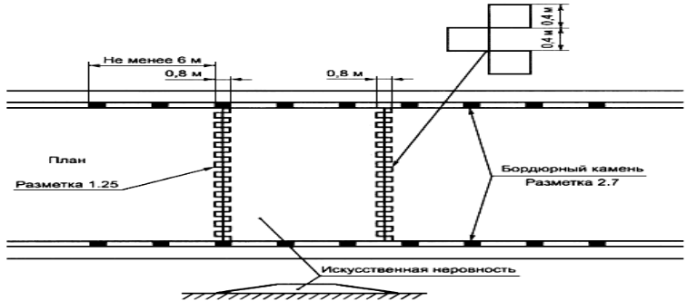
а – монолитная конструкция
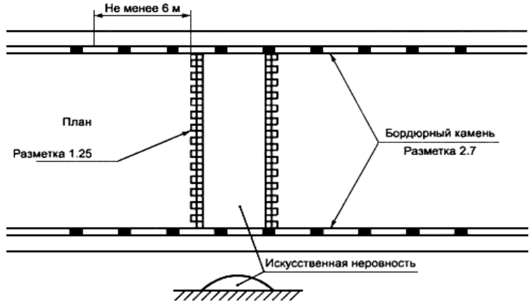

б – сборно-разборная конструкция

Рис.4 - пример нанесения разметки 1.25 и 2.7 при устройстве ИН

При необходимости устройства возвышающего наземного пешеходного перехода, совмещенного с ИН, нанесение линии разметки наносят в соответствии с рис.5.
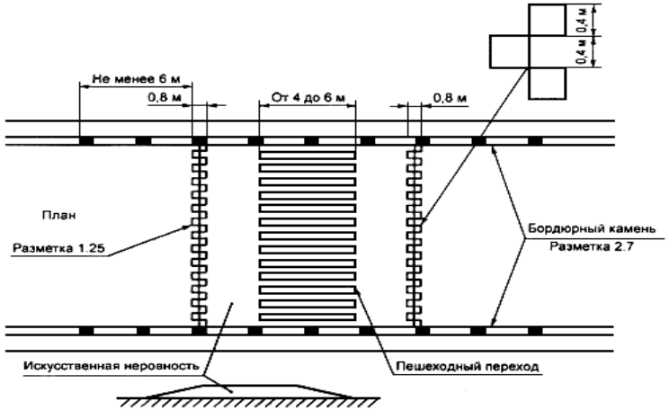

Рисунок 5 - Пример нанесения разметки 1.25 и 2.7 в случае возвышающегося пешеходного перехода, совмещенного с ИН

Библиография:
[1] СНиП 2.07.01-89 Градостроительство. Планировка и застройка городских и сельских поселений
[2] СНиП 2.05.02-85 Автомобильные дороги

Обустройство технических средств
регулирования дорожных неровностей в месте размещения искусственных дорожных неровностей
МБОУ «Микряковская СОШ»

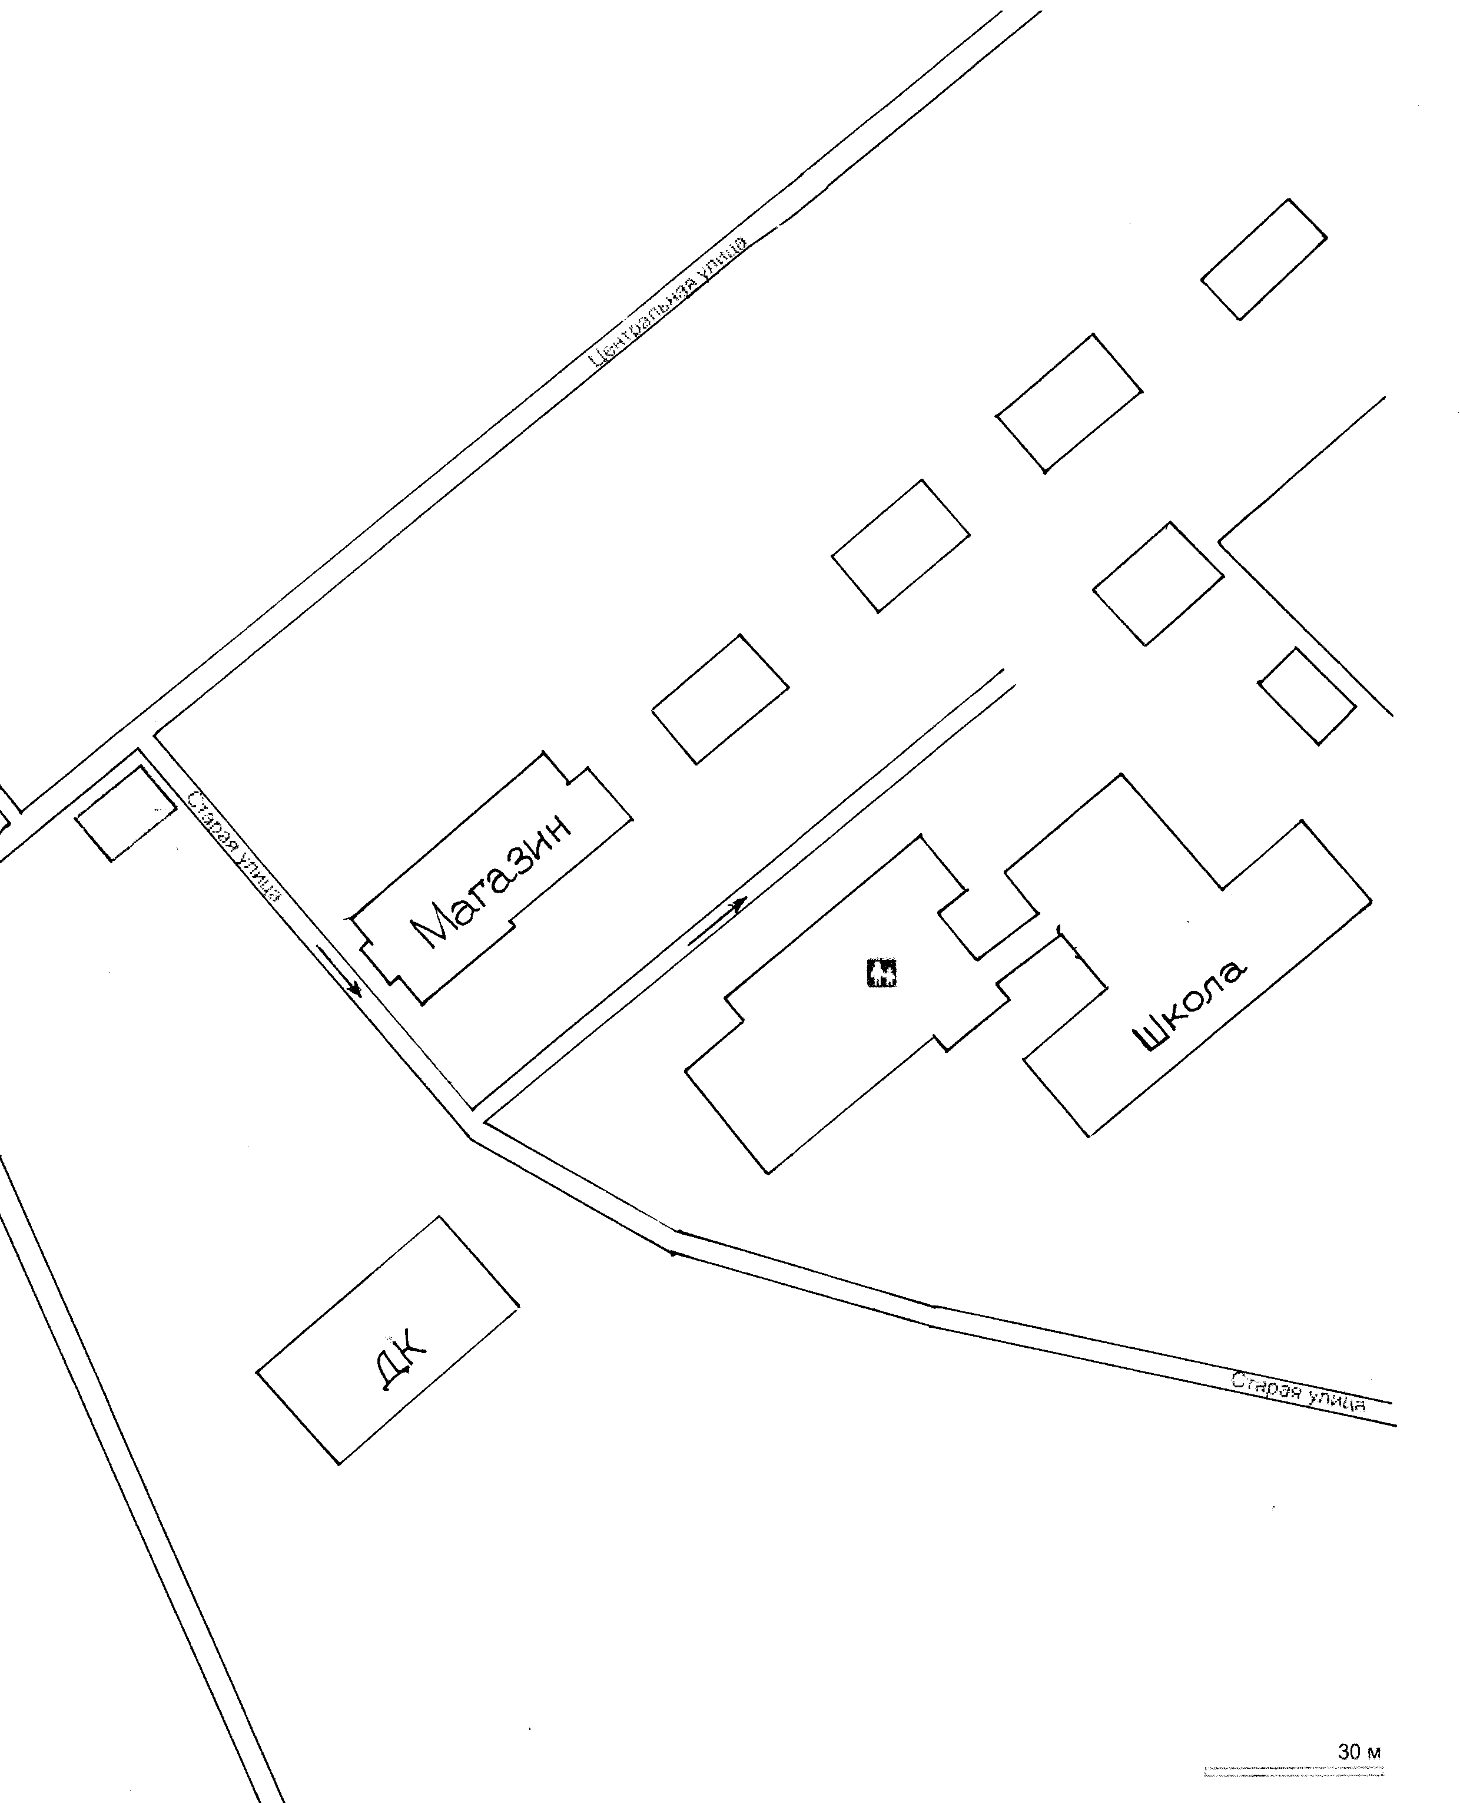
Приложение 7

ИНСТРУКЦИЯ
ПЕДАГОГУ, ОТВЕТСТВЕННОМУ ЗА ОРГАНИЗАЦИЮ
В ОБЩЕОБРАЗОВАТЕЛЬНОМ УЧРЕЖДЕНИИ РАБОТЫ ПО ПРОФИЛАКТИКЕ ДЕТСКОГО ДОРОЖНО- ТРАНСПОРТНОГОТРАВМАТИЗМА

Педагог, ответственный за организацию профилактики ДДТТ, назначается приказом директора общеобразовательного учреждения перед началом учебного года. Это может быть заместитель директора по воспитательной работе, учитель начальных классов или предмета «ОБЖ», руководитель отряда (кружка) ЮИД или любой педагог (на усмотрение директора), владеющий соответствующими знаниями или прошедший курсы повышения квалификации по обучению школьников правилам дорожного движения.
Педагог (инструктор по безопасности дорожного движения) руководствуется в своей работе Законом Российской Федерации «О безопасности дорожного движения», «Правилами дорожного движения Российской Федерации» (новая редакция с внесенными дополнениями и изменениями), другими нормативными правовыми актами. Работа осуществляется в тесном контакте с инспектором по пропаганде или сотрудником Госавтоинспекции, закрепленным за данным общеобразовательным учреждением приказом начальника Госавтоинспекции.
В обязанности педагога, ответственного за организацию профилактики ДДТТ, входит следующее.
1. Организация работы общеобразовательного учреждения по профилактике ДДТТ в соответствии с планами совместной работы Госавтоинспекции и органа управления образованием. План рассматривается на педагогическом совете и утверждается директором, а совместные планы проведения профилактических мероприятий – еще и руководителями соответствующих организаций.
2. Осуществление контроля за выполнением учебного плана и программы занятий по ПДД в образовательном процессе.
3. Осуществление постоянного контакта с подразделением пропаганды Госавтоинспекции в:
-организации совместных профилактических мероприятий с учащимися и их родителями;
- оформлении «уголка безопасности», кабинета ОБЖ;
- обеспечении учащихся методической литературой и наглядными пособиями;
- техническом оборудованииавтоплощадки (автогородка);
- ведении наблюдательного дела на общеобразовательное учреждение.
4. Систематическое информирование педагогического коллектива и родителей о состоянии аварийности: количестве ДТП с участием детей, анализе причин и условий, способствующих возникновению ДТП, сроках проведении профилактических мероприятий, их участниках.
5. Разработка совместно с сотрудником Госавтоинспекции схемы маршрута безопасного передвижения учащихся по территории, прилегающей к общеобразовательному учреждению. Контроль постоянного обновления информации по данной схеме.

Приложение 8

ТЕХНОЛОГИЯ ПРОВЕДЕНИЯ «МИНУТКИ»
ПО БЕЗОПАСНОСТИ ДВИЖЕНИЯ

«Минутка» - это кратковременное занятие по безопасности движения (1-2 минуты), которое проводится педагогом непосредственно перед тем, как дети пойдут домой (группы продленного дня), или в конце последнего урока в начальных классах.
Цель «минутки» - повлиять на процесс стихийного формирования навыков поведения на улице во время движения по ней путем создания у детей соответствующей установки, ориентировки мышления на вопросы «дороги» и «безопасности». Ребенок, выйдя на улицу, осознанно или неосознанно изучает ее, познавая «секреты». Улица лишь на первый взгляд проста, а в действительности сложна, имеет ряд «ловушек» - обманчивых ситуаций.
МЕТОДИКА ПРОВЕДЕНИЯ «МИНУТКИ»
Внимание детей переключается на вопросы безопасности движения путем разбора проблемного вопроса. Выслушав мнение нескольких детей по поставленному вопросу, воспитатель (учитель) поправляет их и дает свое объяснение. Важно создание ситуации столкновения мнений, спора, разнообразия объяснения одного и того же явления детьми.
За день в образовательном учреждении ребенок получает полезные сведения по безопасности движения, рассмотренные в проблемной и занимательной форме.
Продолжением «минутки», ее практическим приложением является движение детей из образовательного учреждения по улице.
Детям предлагается задания по наблюдению обстановки на улице ( за движением автомобилей, пешеходов на остановках, перекрестках, обращение внимания по пути на различные предметы, мешающие обзору улицы).
Родители, сопровождающие детей, в процессе движения домой используют наблюдение и правильно оценивают обстановку, задавая детям вопросы.

Приложение 9

ПРИМЕРНОЕ ПОЛОЖЕНИЕ ОБ ОТРЯДАХ ЮНЫХ ИНСПЕКТОРОВ ДВИЖЕНИЯ (ЮИД)

1. Общие положения
Отряды ЮИД создаются на базе и из числа учащихся учреждений образования при поддержке ОГИБДД УВД и других заинтересованных организаций.

2. Цели и задачи
Создание отрядов ЮИД осуществляется с целью организации, проведения работы с детьми по профилактике детского дорожно-транспортного травматизма, пропаганды безопасного поведения на дороге, развития ответственности в обеспечении безопасности жизнедеятельности, воспитания правовой культуры. Основными задачами данной работы является: изучение ПДД детьми, расширение, развитие знаний, умений в области БДД, воспитание соответствующих навыков поведения, использования их в повседневной жизни, профессиональная ориентация учащихся.

3. Организация работы и структура отрядов ЮИД
Руководитель отряда ЮИД назначается приказом руководителя МОУ. Руководитель отряда ЮИД работает в тесном взаимодействии с сотрудниками ОГИБДД и других заинтересованных организаций. Периодичность проведения занятий устанавливается руководителем учреждения.
Отряд ЮИД создается при наличии 10-12 членов и более из числа учащихся учреждения в возрасте от 8 до 14 лет. Возможно создание нескольких отрядов ЮИД в одном учреждении по возрастным группам.
Руководитель отряда разрабатывает и ведет следующую документацию:
- положение об отряде ЮИД;
- тематический план занятий;
- план проведения мероприятий по БДД;
- журнал посещаемости.
В конце учебного года готовит краткий отчет реализации планов, анализирует деятельность отряда ЮИД.

4. Форма участников отрядов ЮИД и удостоверение
Форма членов отрядов ЮИД изготавливается из плотной ткани синих оттенков и состоит из комплекта: китель, брюки – для мальчиков, юбка – для девочек, пилотка, галстук. В форменном обмундировании используется металлическая фурнитура, а также аксельбант, ремень, портупея. Под кителем – белая рубашка без декоративной отделки.
Удостоверение члена отряда ЮИД представляет собой плотную книжечку размером 9х6 см с размером фотографии 2х3 см. удостоверение выдается члену отряда по решению Совета ЮИД.
5. Разделы работы
В зависимости от уровня знаний, умений и возрастных особенностей, а также с учетом положений членов отряда ЮИД, проводится следующая работа по разделам:
- изучение ПДД;
- вождение и техническое обслуживание велосипеда;
- оказание первой медицинской помощи;
- история ЮИД;
- основы страхования;
- агитбригада;
- оформительская работа.
Раздел «Изучение Правил дорожного движения» направлен на углубленное изучение Правил дорожного движения, дорожных знаков, разбор дорожных ситуаций. В данный раздел также входят практическая работа по предупреждению ДТП (проведение рейдов с детьми по выявлению нарушителей ПДД, проведение агитационно-профилактической работы).
Раздел «Вождение и техническое обслуживание велосипеда» включает в себя умение управлять велосипедом, преодолевать полосу препятствий, а также умение находить неисправности в велосипеде и устранять их.
Раздел «Оказание первой медицинской помощи» направлен на приобретение детьми навыков и умений оказания первой доврачебной помощи пострадавшим при ДТП.
Раздел «История ЮИД» расширяет кругозор, углубляет знания участников отряда ЮИД по безопасности дорожного движения, истории возникновения, развития ПДД, автотранспорта, его создателей, истории ЮИДовского движения.
Раздел «Агитбригада» включает в себя проведение массовой агитационно-пропагандистской, разъяснительной работы по БДД в детских образовательных учреждениях, развитие творческих, актерских способностей у детей, сценического мастерства.
Раздел «Оформительская работа» развивает художественные способности, навыки оформления плакатов, стенных газет, листовок, декораций к спектаклям по БДД, а также работу по изготовлению пособий, оформлению уголков БДД и кабинетов по Правилам дорожного движения в образовательном учреждении.

6. Проведение мероприятий
Реализация знаний, полученных детьми в отрядах ЮИД по перечисленным разделам работы, осуществляется в практической деятельности при проведении различных мероприятий, конкурсов, соревнований по БДД, в том числе ежегодных городских слетов ЮИД.

Приложение 10

КАБИНЕТ
ПО ПРАВИЛАМ ДОРОЖНОГО ДВИЖЕНИЯ В УЧРЕЖДЕНИИ

Для проведения занятий по Правилам дорожного движения в школе оборудуется специальный кабинет по Правилам дорожного движения.
Создание учебного кабинета ПДД, оснащенного в полном соответствии с учебно-методическими требованиями, дело трудоемкое и дорогостоящее. Поэтому будет рационально эту работу осуществлять поэтапно, по мере возможностей. Значительную часть пособий и оборудования можно изготовить и осуществить оснащение ими кабинета силами учащихся, используя уроки рисования, черчения, труда, кружковые занятия, помощь родителей, сотрудников ГИБДД.
Для оборудования такого кабинета требуется обычная классная комната. В кабинете устанавливаются столы и стулья из расчета одновременной посадки 20 учащихся.
На лицевой стороне класса устанавливаются классная доска и экран для демонстрации видеофильмов. На доске укрепляются указка, а также коробка для мела, в которой, кроме обычного мела, обязательно должны быть цветные мелки для вычерчивания схем дорожного движения.
Выше классной доски на специальных планшетах оборудуются дорожные знаки.
Для показа различных учебно-наглядных пособий на столе учителя устанавливается демонстрационное устройство. По обе стороны классной доски укреплены вешалки с зажимами для таблиц и плакатов. Ниже классной доски устанавливаются две плакатницы для хранения таблиц, агитационных и пропагандистских плакатов.
Кабинет, в плане модернизации, со временем может быть укомплектован макетом-доской с металлическим основанием. Если место не позволяет, то доска с металлическим основанием может подвешиваться непосредственно на доску (как подвешивается экран). Такой макет может быть установлен также и на специальном столе, на котором следует предусмотреть возможность наклона доски для удобства обзора ее учащимися.
Комплект макет-доски может включать:
1. Планшет из листовой стали толщиной 0,8 мм (на фанерном или рамном основании).
На планшете должно быть изображение основных типов перекресток и дорог. В зависимости от размеров планшета это может быть одна общая схема с несколькими перекрестками или несколько сменных планшетов с изображением отдельных перекрестков.
2. Макет (на магнитах) транспортных средств: автомобили разных типов и назначений, трамваи, троллейбусы, мотоциклов, велосипеды, пешеходы.
3. Макеты (на магнитах) светофоров и регулировщиков.
4. Дорожные знаки (желательно на магнитах).
Кабинет должен быть укомплектован литературой по безопасности движения, таблицами, плакатами, стендами.
У задней стены кабинета может быть установлен шкаф-стеллаж для хранения кинопроекционной аппаратуры и других наглядно-учебных пособий и оборудования. На окнах необходимо предусмотреть затемнение.
Размещение оборудования и его внешний вид должны отвечать всем требованиям технической эстетики и создавать максимальные удобства для проведения занятий и внеклассной работы.

ОБОРУДОВАНИЕ КАБИНЕТА ПО ПРАВИЛАМ ДВИЖЕНИЯ

В кабине устанавливаются ученические двухместные столы. В каждый стол укладывается набор по Правилам дорожного движения. Такой набор служит для практического изучения Правил дорожного движения. При помощи набора создаются различные дорожные ситуации, возникающие на дорогах в процессе движения транспортных средств и пешеходов.
Таблицы (плакаты)
В качестве плоскостных изобразительных пособий при изучении Правил дорожного движения используются таблицы и плакаты, которые периодически выпускаются центральными издательствами и распространяются через торговую сеть. Для сохранности таблицы рекомендуется наклеить на картон и хранить их в плакатницах в горизонтальном положении.
Набор дорожных знаков
Набор дорожных знаков служит для проведения занятий о теме «Дорожные знаки». Набор цветных дорожных знаков размером 300х300 мм изготовлении типографским способом на плотной бумаге.
Жезлы регулировщика
Для теоретических и практических занятий, бесед, игр и соревнований учителю требуются также жезлы регулировщика, которые можно изготовить в школьных мастерских.
Стол-макет
Исходя из возможностей образовательного учреждения, в перспективе для кабинета может быть изготовлен стол-макет. Крышку стола-макета с рельефом города целесообразно выполнить из листовой стали. Те места, на которых будут установлены строения, зеленые насаждения и т.п., закрываются фанерой.
Для изготовления макетов города используются фанера и картон. Окраску рельефа удобно производить присыпками из древесных опилок, окрашенных в нужный цвет. Это выполняется так: в скипидаре или керосине разводится в небольшом количестве масляная краска. Предварительно просеянные опилки высыпаются в раствор и затем просушиваются на воздухе. Чтобы опилки закрепить на поверхности макета, покрытого фанерой, надо его предварительно окрасить лаком или столярным клеем и через сито посыпать опилками. В качестве присыпок можно использовать тертый кирпич, песок, мелкую гальку.
Дома и другие постройки изготавливаются из деревянных брусков, картона, фанеры, оргстекла т. п. Строения и постройки окрашиваются масляными или нитрокрасками.
Проезжая часть улиц и дорог может быть окрашена тонким слоем непосредственно по металлу после высыхания краски. Белой или желтой краской наносятся линии разметки.
При помощи макетов, вмонтированных в модели автомобилей, и средств регулирования они удерживаются на общем макете.
Макет можно электрифицировать низковольтным оборудованием (с автоматической подачей различных сигналов) и т. п. Эту работу может произвести электротехнический кружок (кружок автоматики) школы или внешкольного учреждения.
Контрольные карты
Для проверки знаний учащихся по Правилам дорожного движения в кабинете рекомендуется иметь набор контрольных карт для программированного опроса учащихся с комплексными задачами по всей программе.
Принцип построения контрольных карт следующий: на каждой карте в рисунках с текстом и только текстом дается 10 задач. В каждой задаче имеется несколько ответов в виде цифр и текста. Надо выбрать один правильный ответ.
Решая задачи, учащиеся отмечают правильные ответы в контрольном листке (зачеркивают цифру двумя пересекающимися линиями). Затем карточку и контрольный листок сдают учителю.
Учитель, наложив на контрольный листок шаблон с кодами правильных ответов, подсчитывает количество правильных ответов и ставит отметку. (При правильных ответах отверстия шаблона должны совпадать с пометками, сделанными учащимися на контрольном листке).
Шаблоны изготавливаются из любого плотного листового материала. Номер шаблона соответствует номеру карточки.

Библиотечка с литературой по безопасности движения
Очень большое значение имеет оформление и размер учебного пособия. Эти пособия используются как учителем, так и учащимися в качестве справочного или иллюстрированного материала на занятиях.
Так, при изготовлении текстовых плакатов, диаграмм, графиков или таблиц наиболее благоприятны желто-зеленый, зелено-голубой и частично синий цвет. Хорошо воспринимается сочетание черных букв и желтого фона, красных букв и зеленого фона. Все чертежи, схемы и плакаты следует выполнить на листах одного стандартного размера цветными красками.
Размеры наглядных пособий выбирают в зависимости от особенностей и площади стен помещения.
Наряду с настенными пособиями можно изготовить альбомы в соответствующем художественном оформлении.
Рисунки, схемы, графики лучше делать на листах бумаги (ватмане) форматом 297 х 420 (Ф.12), 420 х 594 (Ф.22) или 694 х 841 (Ф.24).
Поле рисунка (схемы) нужно располагать так, чтобы по краям рисунка оставалось не менее 20 мм. Если рисунки (схемы) будут использоваться для изготовления альбома, поле с левой стороны должно быть не менее 40 мм. Границей поля рисунка (схемы) служит рамка в виде черной линии, толщиной 0,2 мм. Желательно, чтобы все листы альбома были из одного сорта бумаги.
Большое значение наглядности обучения придавал еще К.Д. Ушинский, который считал, что «облекая учение в формы, краски, звуки мы делаем его доступным ребенку».
Считается, что отсутствие наглядности в обучении снижает его эффективность до 10%. Близко к этому значению оказывается и качество наглядных пособий. Поэтому высокими должны быть требования не только к содержанию, но и к качеству учебных наглядных пособий.
В образовательном учреждении целесообразно иметь для открытого доступа уголок по правилам дорожного движения. Таких уголков ПДД лучше иметь несколько, лучше – если каждый учебный класс (особенно в начальной школе) будет иметь в своем помещении свой уголок ПДД.
Что касается оснащения уголка оборудованием, учебными и методическими пособиями, то это должно быть оборудование и пособия из перечня, необходимого для кабинета. Их состав определяется возможностями образовательного учреждения, но должен обеспечивать для занятий необходимый минимум.

Плакаты, листовки, брошюры. Настольные игры
Фабриками игрушек выпускаются игры по Правилам дорожного движения, которые рекомендуется использовать на занятиях в младших классах для закрепления знаний по Правилам движения: «Учись вождению», «По городу», «Открой глаза», «За рулем», «Дорожные знаки», «Твои знакомые», «Маленький шофер», «Светофор», «Пешеход», «Автотрасса».
Игры распространяются через торговую сеть.
За сохранность оборудования кабинета должны нести ответственность заместитель директора гимназии по безопасности и заведующий кабинетом.
У выхода из школы желательно установить световое табло, предупреждающее о необходимости соблюдения Правил дорожного движения, информирующее о состоянии дороги, о погоде.
В вестибюле школы необходимо оборудовать стенд для вывешивания плакатов, листовок по Правилам дорожного движения, сообщений ГИБДД и отряда ЮИД, графиков дежурств школьного патруля.
Занятия в хорошо оборудованном кабинете по Правилам движения помогут вооружить будущих водителей и пешеходов запасом знаний и умений по безопасности движения, благодаря которым они смогут вовремя распознавать и решать все опасные ситуации в дорожной обстановке и безошибочно на них реагировать.

ИНФОРМАЦИОННЫЙ УГОЛОК
ПО БЕЗОПАСНОСТИ ДОРОЖНОГО ДВИЖЕНИЯ

Информационные и пропагандистские материалы по безопасности дорожного движения оформляются в виде специальных стендов или щитов и, как правило, располагаются на видном месте в вестибюле школы, желательно на выходе из образовательного учреждения.
Примерный перечень материалов, располагаемых на стендах, следующий:
1. Выписка из приказа директора школы о назначении лица, ответственного за работу по профилактике детского дорожно-транспортного травматизма (с указанием должности, фамилии, имени, отчества).
2. Информация (по согласованию с районным отделом ГИБДД) о закреплении за школой сотрудников ГИБДД и дружинников с указанием фамилий.
3. Информация о ДТП, происшедших с участием учащихся школы и краткий разбор причин случившегося. (Можно приложить схему ДТП и указать пункты ПДД, нарушение требований которых привело к
происшествию). Сообщение о работе, проведенной с учащимися школы и родителями в связи с происшедшим ДПТ.
4. Информация о нарушителях ПДД – учащихся школы, с указанием фамилий, класса, характера нарушения, со ссылкой на ПДД, и о мерах, принятых к нарушителям.
5. Информация о проводимых в образовательном учреждении мероприятиях, связанных с изучением ПДД: проведение игр, конкурсов, соревнований и т.п. с обязательными сообщениями о ходе подготовки к ним.
6. Информация ГИБДД о состоянии ДДТТ в районе (ежемесячные данные).
7. В качестве постоянной, но периодически сменяемой информации можно использовать некоторые учебные материалы по ПДД. Например, по темам: «Причины ДТП», «Бытовым привычкам не место на дороге» («Ловушки»), «Как избежать опасности на дороге» и т.п.
8. Информация для родителей.
Школа обязана четко объяснять свои задачи, рассказывать о проблемах, информировать об актуальных задачах. Все это в полной мере относится и к проблемам ДДТТ.
Внимание родителей должно быть обращено не только на ту информацию, которая относится непосредственно к ним, но и на ту, с которой школа обращается к детям.
Для достижения наибольшей эффективности в обучении детей, родители должны быть ознакомлены с поурочным содержанием проводимых уроков по ПДД. Это необходимо для того, чтобы не было противоречий в изложении учебного материала учителя на уроке и поведением родителей в реальных дорожных ситуациях, что, к сожалению нередко случается.
9. В качестве информационных материалов, как для родителей, так и для детей могут быть использованы газетные и журнальные вырезки актуального характера по тематике безопасности дорожного движения.
10. Схема безопасного движения учащихся по территории микрорайона школы. Эта схема носит весьма ответственную информационную нагрузку. Подобные схемы необходимо согласовать с органами ГИБДД.
Сама по себе задача обеспечения безопасности движения учащихся из дома в школу, обратно и в других направлениях в границах микрорайона образовательного учреждения всегда была и остается актуальной и требует гораздо большего внимания, чем это имеет место в реальности.
Администрация, в свою очередь, может обратиться в управление образования и в ГИБДД, в муниципальные и другие органы и потребовать принятия необходимых практических мер по обеспечению безопасности детей. При выполнении схемы надо подобрать приемлемый масштаб и соблюсти его. Схема должна легко читаться, поэтому обозначать надо основные и понятные ориентиры (строения, дороги, зеленые насаждения и т.п.), надписи должны выполняться четко, разборчиво. Обязательно обозначаются все дороги со всеми элементами (проезжая часть, трамвайные пути, тротуар, разделительная полоса, пешеходные переходы, светофоры, дорожные знаки и разметка). Расположение дорожных знаков и разметки должно соответствовать их действительным местам расположения. Хорошо видимой линией (при необходимости со стрелками, обозначающими направление движения) должны быть обозначены все основные пути движения учащихся к школе (и обратно) от близлежащих остановок маршрутного транспорта и основных мест проживания учащихся. Должны быть отмечены участки с интенсивным движением транспортных средств.
Следующий этап работы – оценка степени безопасности дорожного движения на участках дорог, прилегающих к школьной территории:
1. Дорожный знак «Дети» (2 шт.): наличие, состояние, правильность установки (расстояние, высота, освещенность).
2. Состояние проезжей части, тротуаров и их освещенность.
3. Наличие остановок и стоянок транспортных средств, объездных путей, влияющих на пешеходное движение.
4. Наличие постоянных и временных сооружений и предметов, захламленность на территории, прилегающей к школе, влекущие ухудшение обзора, вынужденное нарушение маршрутов детей.
5. Наличие (при необходимости) и состояние пешеходных ограждений в местах подходов детей к школе.
6. Наличие и состояние пешеходных переходов и их обозначений (знаки, разметка).
7. Соблюдение скоростного режима водителями транспортными средствами, наличие искусственных неровностей.
8. Направление движения транспортных потоков (необходимость переключения на другие направления).
9. Организация дежурства сотрудников ГИБДД, дружинников, учителей, родителей, старших школьников и членов отрядов ЮИД (в пределах целесообразности).
Оценив степень безопасности дорожного движения, состояния школьной территории и всего микрорайона школы, необходимо специальными условными значками (например, красный флажок, а при необходимости с дополнительной надписью) обозначить опасные места на схеме.
Опасность временного характера (ремонт тротуара, складирование какого-либо материала и т.д.) лучше обозначить легкосъемными значками, например, на булавках, а если схема имеет остекление, то – приклеиванием к стеклу.
Если территория школы не имеет своего ограждения, то ее границы (а лучше всю площадь) следует обозначить на схеме.
Все изменения, происходящие на территории микрорайона школы, должны оперативно отражаться на схеме, путем внесения соответствующих поправок, носящих особо серьезный характер (например, вынужденное изменение маршрута движения учащихся), учащиеся должны быть оповещены также специальной информацией, размещаемой рядом со схемой.
Если в микрорайоне школы когда-либо происходили ДТП (с участием или без участия учащихся школы), то места этих ДТП должны быть отмечены на схеме.
Весьма полезно, помимо схемы, вывешиваемой в вестибюле школы, иметь второй ее экземпляр в кабинете ПДД, где она может служить хорошим учебным пособием.
На конкретных примерах дорожной обстановки на дорогах и территории микрорайона образовательного учреждения можно вести занятия по различным темам учебной программы ПДД: перекрестки, пешеходные переходы, сигналы светофора и регулировщика, дорожные знаки и разметка и т.д., а также занятия о безопасном поведении на конкретных путях движения пешеходов в школу, домой и по другим направлениям.
Любые информационные и пропагандистские материалы, вывешиваемые на стендах и щитах, должны нести определенную нагрузку, должны быть работающими на выполнение конкретной задачи. Случайных материалов быть не должно! Прежде чем вывешивать какой-либо материал необходимо решить: зачем он нужен, чем он полезен, насколько он актуален.
Материалы должны обновляться.

ТРАНСПОРТНЫЕ ПЛОЩАДКИ
ДЛЯ ЗАНЯТИЙ ПО ПРАВИЛАМ ДОРОЖНОГО ДВИЖЕНИЯ.
ОБОРУДОВАНИЕ ТРАНСПОРТНЫХ ПЛОЩАДОК

Для школьников наиболее эффективной формой изучения Правил дорожного движения является игра-занятие, которая может проводиться как на открытом воздухе, так и в помещении. Для проведения практических занятий, игр, соревнований на лучшее знание и выполнение дорожных законов предназначаются транспортные площадки, которые должны быть оборудованы в каждом образовательном учреждении.
Транспортная площадка (автоплощадка) представляет собой комплекс, состоящий из следующих элементов:
асфальтированной площадки с разметкой проезжей части;
средств регулирования (светофоров, дорожных знаков), которые могут быть изготовлены силами самих ребят на уроках труда;
транспорта (педальных машин, велосипедистов, самокатов);
учебно-материальных пособий и атрибутов игр и занятий (жезлов, формы юных инспекторов движения и т. д.);
стационарных или переносных витрин (щитов) с агитационно-пропагандистскими материалами (плакатами, памятками, листовками) для проведения занятий.
Границы проезжей части и тротуара наносятся на асфальт белой краской (ширина 0,07-0,1 м). Дорожные знаки и панно целесообразно изготовить из металла, на стойках с подставкой (высота знака, панно со стойкой – 1 – 1,2 м). При окраске знаков руководствоваться существующим ГОСТом.
Помощь в изготовлении знаков, панно, атрибутов для игр, в приобретении транспорта, формы юных инспекторов движения могут оказать органы образования, автотранспортные предприятия, городской совет Всероссийского общества автомобилистов и другие источники.
Исходя из местных условий, можно подобрать для автоплощадок схемы различной сложности.
Примеры элементарных детских транспортных площадок приведены на схемах в приложении.
Игры и упражнения на площадке должны проводиться после предварительного ознакомления детей с Правилами дорожного движения на занятиях. Цель их – расширить первоначальные знания детей о порядке движения транспорта и пешеходов, научить их соблюдать правила поведения на улице.
Для большей пропускной способности площадки целесообразно предусмотреть участие в занятиях одновременно двух классов (групп, отрядов), один из которых выполняет роль пешеходов, другой водителей транспорта. Через определенное время группы меняются ролями.
По прибытии на площадку учитель (воспитатель, член отряда ЮИД) знакомит детей со схемой площадки, организацией движения на ней (разметкой, дорожными знаками, указателями, светофорами), обращает внимание ребят на необходимость строгого соблюдения правил (не выезжать на полосу встречного движения, соблюдать дистанцию, интервал, обгон совершать только с левой стороны, выполнять требования дорожных знаков, сигналов светофора или регулировщика).
Для проведения игры-занятия выделяется 5-7 юных инспекторов движения, которые должны иметь жезлы, свистки, нарукавную повязку или форму ЮИД. Они следят за движением транспорта и пешеходов на автоплощадке.

Приложение 11

Основные требования к детским автогородкам

1.1. Общие положения
1.1.1. Пространства автогородков - целостная транспортная среда, которая включает в себя дорожки, тротуары, технические средства организации дорожного движения (ТСОД), элементы организации дорожного движения, транспортные сооружения и пр.
Автогородки предназначены для проведения практических занятий по изучению Правил дорожного движения учащимися общеобразовательного учреждения и приобретения ими навыков безопасного поведения на улицах и дорогах, подготовки водителей в системе Ассоциации юношеских автошкол России (ЮАШ) по транспортным категориям «А» и «В», а также для проведения соревнований в рамках Всероссийских соревнований «Безопасное колесо». Они представляют собой асфальтированную площадку или дорожки с твердым покрытием, оборудованные съѐмными или стационарными дорожными знаками, светофорами и разметкой.
1.1.2. Основными критериями выбора типового проекта автогородка являются:
- цели и задачи обучения детей;
- объект обучения с учетом возраста детей;
- площадь, выделяемая под учебную площадку и миниавтодром.
1.1.3. Автогородок - специализированный игровой комплекс для проведения учебного процесса по Правилам дорожного движения, приемам и навыкам безопасного управления транспортными средствами. Миниавтодромы предназначены для проведения занятий, как правило, с детьми среднего и старшего школьного возраста, с использованием велосипедов. Они имеют площадь от 500 до 5000 м2 и более с дорожками и тротуарами с твердым покрытием, устроенными в одном или двух уровнях, с обязательным обустройством на них ТСОД.
Масштаб элементов поля автогородка и его оборудования должен быть соразмерен с антропометрическими данными ребенка среднего и старшего школьного возраста с учетом технических характеристик используемых транспортных средств.
Игровое поле автогородка должно обеспечивать проведение занятий по следующим темам:
1. Элементы дороги, порядок движения пешеходов и транспортных средств:
1. Улица и пешеход.
2. Пешеход и перекресток.
3. Светофор и регулировщик.
4. Дорожные знаки и разметка.
5. Маршрутный транспорт
6. Безопасная езда на велосипеде
7. Безопасная езда на мотоциклах и автомобилях
8. Тормозной путь транспортных средств.
9. Обгон
10. Сигналы транспортных средств
11. Правила проезда нерегулируемых перекрестков;
12. Правила проезда регулируемых перекрестков;
13. Правила проезда регулируемых и нерегулируемых пешеходных переходов;
14. Остановка и стоянка транспортных средств;
15. Проезд в зоне остановки маршрутного транспорта;
16. Правила проезда железнодорожных переездов;
1.2. Общие требования к планировке поля автогородков
1.2.1. Разнообразие дорожной инфраструктуры автогородков в первую очередь определяет площадь территории, выделяемая на их устройство.
При минимизации площади автогородков и моделирования на них дорожно-транспортных ситуаций должен быть заложен принцип наиболее часто встречающихся опасных участков дороги, где совершаются ДТП с участием детей. И при минимальной площади автогородка, в первую очередь планируются те участки дороги, которые наиболее опасны и сложны для начинающих водителей и пешеходов.
При увеличении поля площади планируемого автогородка и последующим за тем устройстве дорожек и организации движения должен быть заложен «принцип» приоритетности участков дороги с дорожно-транспортными ситуациями: от более часто встречающихся опасных ситуаций, к менее опасным, и от ситуаций, приводящих к более тяжелым последствиям - ситуациям, приводящим к менее тяжелым последствиям.
1.2.2. При устройстве автогородка во всех планировочных решениях система автомобильных и пешеходных дорожек должна отвечать композиционному замыслу проведения учебного процесса по изучению Правил дорожного движения и основам безопасного поведения на дороге, способствовать развитию у детей навыков ориентации в дорожных ситуациях.
Автогородки могут быть различной конфигурации и формы, но их территория должна просматриваться с любой точки.
1.2.3. В автогородках условия движения транспорта и пешеходов должны быть максимально приближены к обычным реальным дорожным условиям.
Сеть проектируемых дорожек должна включать разные способы и методы организации дорожного движения.
1.2.4. Автогородки должны включать основные виды перекрестков, многорядное движение, регулируемые и нерегулируемые пешеходные переходы и прочее с обустройством на них ТСОД.
1.2.5. С автогородка должен быть обеспечен выезд в одном уровне с проезжей частью дорожек и шириной не менее 2,0 м с дорожной с твердым покрытием до места хранения миниавтомобилей.
1.3. Технические требования к устройству дорожек и тротуаров в автогородках
1.3.1. Технические требования к устройству дорожек и тротуаров в автогородках должны базироваться на общих нормах СНиПа 2.07.01-89 (2000) «Транспорт и улично-дорожная сеть», СНиП 2.05.02-85 Автомобильные дороги, СНиП 3.03.02-85 Автомобильные дороги.
1.3.2. Параметры проектируемых дорожек и тротуаров определяются характером проводимого учебного процесса и видами используемых транспортных средств и их техническими скоростями.
1.3.3. Ширина одной полосы движения дорожки должна приниматься 1,6 -2,0 м; ширина тротуара 0,8-2,0 м; минимальный радиус поворота в плане дорожки - не менее 3,0 м.
1.3.4. На нерегулируемых перекрестках и примыканиях, а также пешеходных переходах необходимо предусматривать треугольники видимости. Размеры сторон равнобедренного треугольника для условий «транспорт-транспорт» при скорости движения 10 км/ч должны быть не менее 10 м. Для условий «пешеход-транспорт» размеры прямоугольного треугольника видимости при скорости движения транспорта 10 км/ч должны быть 8х10 м.
В пределах треугольников видимости не допускается размещение зданий, сооружений, передвижных предметов, деревьев и кустарников высотой более 0,5 м.
1.3.5. Ширина велосипедной дорожки, устраиваемой в зоне автогородка, должна быть не менее 1,2 м, а ширина велосипедной полосы, устраиваемой вдоль тротуара, должна быть не менее 1,0 м.
1.3.6. Проезжая часть дорожек и места стоянок миниавтомобилей должны быть заасфальтированы или иметь монолитное бетонное покрытие плиток.
Пешеходные дорожки и тротуары рекомендуется устраивать из плиток или асфальтобетона.
Тротуары и газоны должны быть отделены от проезжей части бордюрным камнем или разметкой в случае их устройства в одном уровне.
1.3.7. Толщина покрытия проезжей части дорожек автогородков должна быть не менее 6-8 см и устроена на специально выполненном основании.
1.3.8. Эксплуатация автогородков допускается и в темное время суток но лишь при условии наличия наружного освещения.
1.4. Обустройство автогородков техническими средствами организации дорожного движения
1.4.1. Обустройство автогородков должно базироваться на общих требованиях ГОСТа Р 52290-2004 «Технические средства организации дорожного движения. Знаки дорожные. Общие технические требования», ГОСТа Р 52289-2004 «Технические средства организации дорожного движения. Правила применения дорожных знаков, разметки, светофоров, дорожных ограждений и направляющих устройств» и ГОСТа Р 51256-99 «Технические средства организации дорожного движения. Разметка дорожная. Типы и основные параметры. Общие технические требования».
При обустройстве автогородков дорожные знаки, разметку и светофоры необходимо пропорционально уменьшать, не нарушая при этом требований перечисленных выше ГОСТов, соразмерно антропометрическим данным детей.
1.4.2. В автогородках могут быть использоваться переносные (временные) и стационарные дорожные знаки и светофоры.
Переносные дорожные знаки и светофоры с утяжеленным основанием различных модификаций должны позволять разместить оборудование на определенных участках дороги таким образом, чтобы смоделировать максимально возможные, сложные и простые дорожные ситуации. Светофорные колонки должны устанавливаться возле перекрестка и крепиться с помощью стыковых элементов к изолированным источникам питания.
1.4.3. Дорожные знаки должны быть изготовлены из пластика толщиной не менее 4 мм. Обратная сторона знака должна иметь пластиковое крепление. Возможно комбинированное размещение - дорожные знаки на стойке светофора. Символы дорожных знаков должны быть выполнены из разноцветного пластика или световозвращающей пленки, применяемой для обычных дорожных знаков.
1.4.4. Дорожные знаки должны устанавливаться справа от проезжей части дорожки на расстоянии не более 0,3 м, но не более 1,0 м от края дорожки. Расстояние видимости знака должно быть не менее 20 м.
1.4.5. Действия знаков должны распространяться на дорожку, у которой или над которой он установлен.
1.4.6. В одном поперечном сечении дорожки допускается устанавливать не более трех знаков без учета табличек.
1.4.7. Высота установки от нижнего края дорожного знака должна быть не ближе 0,5 м к поверхности проезжей части дорожки.
На протяжении одной дорожки высота установки знаков должна быть по возможности одинаковой.
1.4.8. Очередность размещения знаков разных групп на одной опоре (сверху вниз, слева направо) должна быть следующей:
- знаки приоритета;
- предупреждающие знаки;
- предписывающие знаки;
- знаки особых предписаний;
- запрещающие знаки;
- информационные знаки;
- знаки сервиса.
1.4.9. Знаки устанавливают непосредственно перед перекрестком, местом разворота, объектом сервиса и т.д., а при необходимости на расстоянии не более 10 м перед ними.
Знаки, вводящие ограничения и режимы, устанавливают в начале участков, где это необходимо, а отменяющие ограничения и режимы - в конце.
1.4.10. Ширина линий горизонтальной и вертикальной дорожной разметки должна приниматься 6-10 см. Разметка может быть выполнена различными материалами (краской, термопластиком, холодным пластиком, полимерными лентами и пр.). Отклонение размеров линий разметки не должно превышать 2 см по ширине линий и 5 см - по длине штрихов и разрывов. Разметка не должна выступать над проезжей частью дорожек более чем на 6 мм.
1.4.11. Длина штриха разметки 1.2.2., обозначающая край проезжей части, к пробелу должна иметь соотношение 1:2, при этом длина штриха - 0,5 м.
1.4.12. Длина штриха разметки 1.5., обозначающей разделение транспортных потоков попутных и противоположных направлений, к пробелу должна иметь соотношение 1:3, но при этом длина штриха – 0,5.
1.4.13. Длина штриха разметки 1.7., обозначающая полосы движения в переделах перекрестка, к пробелу - 0,3 м, при этом длина штриха - 0,3 м.
1.4.14. Длина штриха разметки 1.8., обозначающей границы между полосой разгона или торможения и основной полосой проезжей части, к пробелу должна иметь соотношение 1:3, при этом длина штриха - 0,5 м.
1.4.15. Длина штриха разметки 1.10., обозначающей место, где запрещена стоянка транспортных средств, к пробелу должна иметь соотношение 1:1, при этом длина штриха - 0,5 м.
1.4.16. Длина штриха разметки 1.11., обозначающей разделение транспортных потоков противоположных и попутных и направлений, к пробелу должна иметь соотношение 3:1, при этом длина штриха - 0,5 м.
1.4.17. Разметка 1.14.1 и 1.14.2 «Зебра» должна иметь ширину от 1,0 м и более, имея соотношения 0,2 м штриха линии к 0,3 м пробела.
1.4.18. Параметры линий разметки 1.13, 1.15, 1.16, 1.18, 1.19, 1.20, 1.21, 1.23, 1.24, 1.25 могут быть уменьшены пропорционально на 30-50%.
1.4.19. в автогородках по внешней кромке дорожек и на разделительной полосе могут быть применены элементы пассивной безопасности – не травмоопасные ограждения (например, в виде автомобильных покрышек).
1.4.20. В автогородках могут быть установлены стационарные или переносные дорожные знаки и светофоры.
1.4.21. Переносные дорожные знаки устраиваются с утяжеленным основанием или в специальные гнезда на игровом поле автогородка.
1.5. Общие требования к учебному полю автогородка
1.5.1. Создавая учебное поле автогородка, следует учитывать, что там должны проводиться занятия по обучению Правилам дорожного движения и основам безопасного поведения на дороге детей младших классов.
Проектируя автогородок, следует учитывать, что он должен решать следующие задачи:
- создание механизма, обеспечивающего эффективное функционирование целевой системы профилактики «дети - безопасность - дороги»;
- разработку и внедрение современных программ по профилактике безопасности дорожного движения;
- координацию взаимодействия деятельности всех заинтересованных структур в решении проблем безопасности детей и подростков на дорогах;
- повышение профессионального уровня процессов воспитания по профилактике дорожного травматизма;
- повышение качества работы со средствами массовой информации и печати по вопросам профилактики дорожного травматизма;
- обобщение и распространение опыта педагогической деятельности образовательных учреждений и организаций, занимающихся профилактикой дорожного травматизма.
1.5.2. При проектировании автогородка планировку устройства его дорожек следует максимально приблизить к условиям города. Для большей схожести с настоящим городом на территории могут быть размещены различные строения или их символика (кафе, гараж, заправочная станция).
1.5.3. В зоне автогородка может быть оборудована велодорожка для проведения практических занятий по фигурному вождению велосипеда.
1.5.4. Для обеспечения учебного процесса автогородок должен быть оборудован местом для стоянки транспортных средств.
1.5.5. На территории автогородка доложен быть размешен щит, на котором должен быть нарисован план автогородка, а также размешена полезная информация о работе автогородка и правилах поведения на его территории. Также могут быть установлены и другие щиты (транспаранты, банеры) с информацией о Правилах дорожного движения и основам безопасного поведения (езды) в автогородке.



